
O EQUILIBRIO
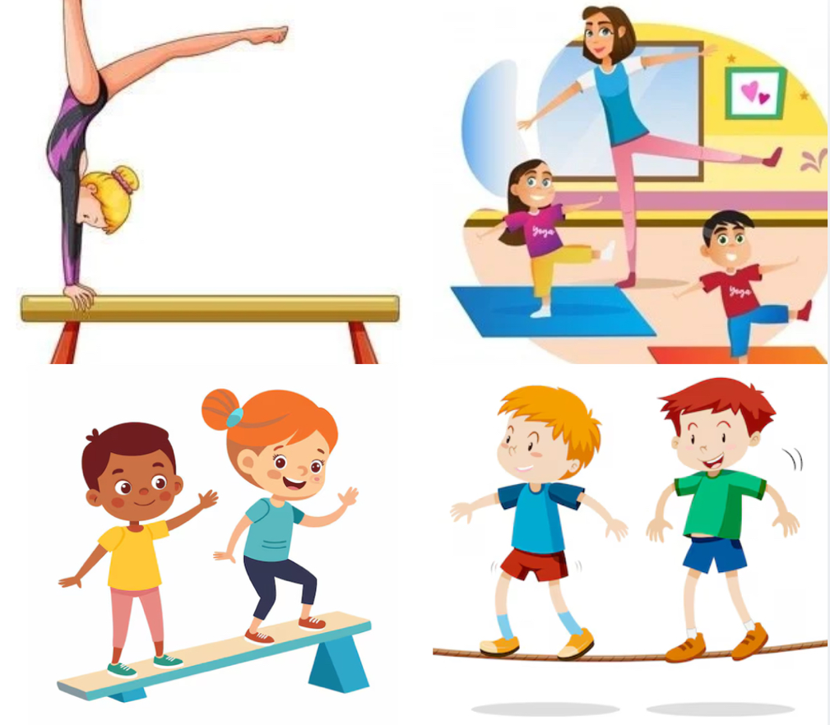
Materia: Motricidade Infantil
Grao en Mestra/e de Educación Infantil
3º Educación Infantil - CLIL 04 - Curso 2024/2025
Universidade de Santiago de Compostela
Carla Pérez - Alba Piñeiro
INDICE
1. INTRODUCIÓN 4
2. FUNDAMENTOS TEÓRICOS: O EQUILIBRIO 4
2.1 DEFINICIÓN E CONCEPTOS BÁSICOS 4
2.2 TIPOS DE EQUILIBRIO 5
2.3 CLASIFICACIÓN DOS TIPOS DE EQUILIBRIO SEGUNDO A BASE DE SUSTENTACIÓN E O CENTRO DE GRAVIDADE 6
2.4 EVOLUCIÓN DO EQUILIBRIO 7
2.5 TIPOS DE MECANISMOS QUE AXUDAN A MANTER O EQUILIBRIO 7
3. IMPORTANCIA DO EQUILIBRIO NA EDUCACIÓN INFANTIL 8
4. MARCO NORMATIVO: Análise curricular 9
5. EXEMPLOS DE ACTIVIDADES 11
6. AVALIACIÓN 11
7 DESEÑO DE PROPOSTAS DE SESIÓNS DE PSICOMOTRICIDADE 13
7.1 DESCRICIÓN DO CENTRO 13
7.2 CARACTERÍSTICAS DO ALUMNADO DA AULA DE INFANTIL NA QUE SE LEVARÁN A CABO AS 4 SESIÓNS 13
7.3 PRIMEIRA SESIÓN: “PERDIDOS NO MUSEO: UNHA AVENTURA PARA EQUILIBRARSE” 14
7.4 SEGUNDA SESIÓN: “AQUÍ CHEGA O NADAL” 19
7.5 TERCEIRA SESIÓN: “IMOS DE XIRA POLO MUNDO” 27
8. ATENCIÓN Á DIVERSIDADE 43
9. REFLEXIÓN FINAL 43
REFERENCIAS BIBLIOGRÁFICAS 44
ANEXO I: MATERIAL EMPREGADO NA SESIÓN 1 EXPOSTA NA AULA 46
ANEXO II: MATERIAL A EMPREGAR NA SESIÓN 2 48
ANEXO III: MATERIAL A EMPREGAR NA SESIÓN 3 49
ANEXO IV: MATERIAL A EMPREGAR NA SESIÓN 4 51

1. INTRODUCIÓN
O seguinte traballo refírese ó concepto de equilibrio, coñecido como a capacidade que nos permite controlar o propio corpo para recuperar a correcta postura ante os diversos factores desequilibrantes.
El sistema vestibular aporta conciencia de nuestro cuerpo, de donde nos encontramos en relación con el espacio y con la fuerza de la gravedad (equilibrio). Y está en estrecha relación con todos los demás sentidos, de manera que todas las sensaciones se procesan con referencia a la información vestibular. La relación que el niño tiene con su equilibrio define cómo experimenta el mundo y cómo se adapta a él, cómo se relaciona con los demás y consigo mismo. (Academia Julio Dona, 2017).
Tal e como se menciona anteriormente no blog “Academia Julio Dona”, é importante que os nenos e as nenas experimenten o seu coro en relación coa gravidade e o seu equilibrio, xa que ambos aspectos son vitais para o seu correcto e pleno desenvolvemento cognitivo, emocional e social.
Polo tanto, o equilibrio é fundamental na educación infantil debido a que promove un correcto desenvolvemento físico ó mellorar a coordinación e as habilidades motrices básicas. Así mesmo, estimula o desenvolvemento cognitivo, posto que contribúe á concertación e á resolución de conflitos. Ser capaz de manter o equilibrio xera unha alta autoestima no alumnado, o que fai que a súa autoconfianza se incremente.
En definitiva, no seguintes apartados seguiremos profundizando en cuestións relacionados co equilibrio, como poden ser os tipos de equilibrio, a súa evolución, entre outros; e ademais, propoñeremos 4 tipos de sesións que se poden levar a cabo cos nenos e nenas de educación infantil para poder traballar e potenciar esta habilidade, o equilibrio.

2. FUNDAMENTOS TEÓRICOS: O EQUILIBRIO

2.1 DEFINICIÓN E CONCEPTOS BÁSICOS
O equilibrio é unha habilidade esencial en todos os seres humanos, xa que nos permite manter unha posición estable en diferentes situacións. É dicir, é fundamental para o desenvolvemento de habilidades motoras como, dende aprender a camiñar ata montar en bicicleta, saltar, trepar ou correr.
Na realización de actividades físicas, en xeral, e de habilidades motrices, o equilibrio xoga un papel importante á hora de manter o control corporal e o seu posterior control do movemento. Por tanto, podemos afirmar que o equilibrio é a condición dos nosos movementos e das nosas accións. Cabe destacar que, grazas ao feito de que somos capaces de manter o noso corpo en equilibrio, podemos liberar para a acción partes do corpo que doutra maneira veríanse continuamente comprometidas no mantemento dunha postura estable.
Así mesmo, segundo Mosston (1993) o equilibrio é a habilidade de manter un corpo en posición erguida, grazas aos movementos compensatorios que implican a motricidade global e fina, que se da cando un individuo esta quieto (equilibrio estático) o en movemento, “desprazándose” (equilibrio dinámico).
En definitiva, o equilibrio é a perda angular da bipedestación e dos desprazamentos, así como de calquera outra acción motriz. Ademais, según as diversas clasificacións dos autores, pode incluirse como unha habilidade motora básica de estabilidade, unha capacidade perceptivo-motriz ou mesmo unha capacidade ou función coordinativa.
Por outra banda, para comprender con claridade o concepto de equilibrio, ademais de coñecer a súa definición e compréndela, é importante afondar en dous conceptos clave, os cales son:
- A base de sustentación: é o espazo que delimitan as liñas que xuntan os puntos de apoio na superficie. Non obstante, os puntos de apoio tamén poden posicionarse en superficies acuáticas, paredes… En definitiva, a nosa estabilidade vai a depender do grande que sexa a base de sustentación.
  - Exemplo: No sumo, requiren dunha base ampla e sólida para poder manter o equilibrio e resistir o empuxe do opoñente.

- O centro de gravidade: é o lugar no que incide a forza de gravidade e polo tanto, se o centro de gravidade se localiza nunha baixa altura, a estabilidade vai a ser maior, debido a que resulta máis difícil xerar un desequilibrio a non ser que exista unha forza moi grande.
  - Exemplo: cando un ximnasta realiza un salto mortal ou unha voltereta, debe de ter moi ben controlado o seu centro de gravidade para así poder manter o equilibrio e a estabilidade no aire e logo, aterrar correctamente.
Finalmente, podemos destacar que “estamos en equilibrio” cando o noso centro de gravidade se proxecta dentro da nosa base de sustentación, aspecto que destaca a importancia de ambos para un correcto equilibrio.

2.2 TIPOS DE EQUILIBRIO
No contexto da motricidade e o control do movemento humano, o equilibrio é unha capacidade do corpo para manter unha posición estable e controlar o centro da gravidade e fronte a diferentes forzas e estímulos. Tamén debemos ter en conta que existen varias teorías de distintos autores, que faltan dos diferentes tipos de equilibrio.
Existen dous tipos principais de equilibrio relacionados segundo Faraldo (2009):
- Equilibro estático: o corpo encontrase en repouso unicamente sometido a acción da gravidade. Este equilibrio é obra da contracción muscular sostida o ton muscular. É dicir, é a capacidade de manter unha postura estable mentres o corpo está inmóbil.
Exemplo: estar de pé sobre unha perna sen moverse, manter unha postura de ioga
- Equilibro dinámico: o individuo realiza movementos parciais ou totais do corpo, cambiando activamente de posición no espazo e o tempo, do que resulta un desprazamento, evitando en todo momento a caída ou o erro do cálculo. É dicir, é a capacidade de manter o control postural e a estabilidade mentres o corpo está en movemento ou cambiando de posición.
Exemplo: camiñar, correr, saltar, andar en bicicleta ou realizar unha coreografía de baile.

2.3 CLASIFICACIÓN DOS TIPOS DE EQUILIBRIO SEGUNDO A BASE DE SUSTENTACIÓN E O CENTRO DE GRAVIDADE
A interacción entre a base de sustentación e o centro de gravidade da lugar a 4 tipos de equilibrio, os cales son:
- O equilibrio estable: xorde cando o centro de gravidade está no punto máis baixo no que se pode encontrar con respecto á base de sustentación. Polo tanto, unha forza que non sexa moi forte non vai dar lugar a ningún cambio na posición inicial. Un exemplo deste equilibrio é a posición de pe na que unha persoa se mantén erguida.
- O equilibrio inestable: xorde cando o centro de gravidade está por riba da base de sustentación e isto da lugar a que pequenas forzas poidan xerar un desequilibrio. Un exemplo deste equilibrio é cando unha persoa intenta manter-se de pe sobre unha perna.
- O equilibrio hiperestable: xorde cando o cetro de gravidade está situado por debaixo da base de sustentación, polo que unha forza de magnitude só provoca unha alteración temporal ata que o neno ou nena volve á posición inicial. Un exemplo deste equilibrio é cando estamos sentados nunha cadeira, xa que nesta postura o corpo ten múltiples puntos de apoio, o que proporciona unha gran estabilidade e polo tanto, se unha persoa se inclina lixeiramente cara un lado, o seu centro de gravidade segue estando dentro da base de apoio, o que posibilita recuperarse facilmente e manter o equilibrio.
- O equilibrio indiferente: xorde cando o centro de gravidade está a unha distancia constante da base de sustentación e isto, provoca que a posición sempre volva a ser moi similar á anterior. Un exemplo deste equilibro é cando unha persoa esta de pe sobre unha superficie plana, pero sen un apoio firme como, por exemplo, estar nunha táboa de equilibrio. Polo tanto, nesta posición si se inclina cara un lado, pode manterse nesta nova posición, pero tamén pode regresar á vertical sen esforzo adicional.

2.4 EVOLUCIÓN DO EQUILIBRIO
A evolución do equilibrio está ligada intrinsecamente ao desenvolvemento xeral do individuo.
En canto ó equilibrio estático, nos primeiros anos de vida adquírese a capacidade de adoptar a posición bípeda paralelamente a maduración do sistema nervioso e neuronal e isto, vese facilitado no primeiro ano polo crecemento do cerebelo. Por tanto, podemos dicir que o dominio do equilibrio estático comeza ao ano, cando o neno queda en pé solo (Rigal, 1987). Finalmente, a capacidade do equilibrio estático alcanza un nivel adecuado e boa o final da etapa de educación infantil con 6 anos. Cabe destacar que, neste tipo de equilibrio, ao redor dos 2,5 anos os nenos e nenas son capaces de manter o equilibro nunha soa perna e en torno os 6-7 anos, poden facelo cos ollas pechados.
Máis concretamente, o equilibrio estático pode seguirse a través dos seguintes estadios, os cales son:
- Manterse inmóbil un mínimo de 10 segundos de puntillas e cos pes xuntos (4-5 anos)
- Manterse sobre unha perna, á pata coxa, sen moverse durante 10 segundos polo menos (5 a 6 anos).
- Cos ollos pechados e os pes xuntos, permanecer inmóbil 60 segundos (6 anos)
En relación co equilibrio dinámico, este progresa lentamente dende que o neno comeza a andar. Ao redor dos 4 anos é capaz de camiñar sobre liñas curvas. Ademais entre os 4-7 anos e entre os 9-13 anos, son os períodos sensibles para a mellora do equilibrio. Se o movemento do equilibrio dinámico é moi preciso cústalle máis aos nenos e nenas facelo en zigzag e en curva que en recto, do mesmo xeito que si pechamos os ollos.

2.5 TIPOS DE MECANISMOS QUE AXUDAN A MANTER O EQUILIBRIO
A regulación do equilibrio ven establecida por tres tipos de mecanismos, os cales son:
- O cinestésico: este mecanismo está relacionado cos propios receptores do músculo e polo tanto, axuda na regulación do ton e na percepción da forza, presión, etc.
  - Exemplo: cando un surfista se encontra sobre a táboa e as ondas o moven, o corpo detecta os cambios de posición grazas ós propioceptores situados nos músculos e nas articulacións. Polo tanto, estes receptores o que fan é enviar información cerebro sobre a posición do corpo e, como resposta, os músculos fan asistes automáticos para poder manter o equilibrio.
- O laberíntico: este mecanismo está relacionado co oído e da información acerca da nosa posición no espazo.
  - Exemplo: cando unha persoa camiña por un terreo irregular, o sistema vestibular, que se encontra no oído interno e inclúe os canles semicirculares e o vestíbulo, detecta os movementos e cambios na posición da cabeza con respecto á gravidade. Polo tanto, cando a cabeza se inclina o corpo experimenta un cambio de dirección, polo que os líquidos nos canles semicirculares móvense, estimulando os receptores que envían sinais ó cerebro e estes sinais, permiten ó cerebro interpretar a posición do corpo e facer axustes automáticos para poder manter o equilibrio.
- Visual: este mecanismo está relacionado coa vista e da información a través da mesma.
  - Exemplo: cando unha persoa camiña sobre unha superficie estreita, os ollos envían información ó cerebro sobre o entorno, a posición do corpo e os obxectos próximos. Polo tanto, a visión permite ó cerebro calcular a posición con respecto ó chan e axustar os movementos para manter o equilibrio.
Polo tanto, ante un problema na equilibración dun neno/a, o/a docente debe de intentar ver cal do tres mecanismos é o que está funcionando de maneira incorrecta para poder abordar o seu traballo recuperador.

3. IMPORTANCIA DO EQUILIBRIO NA EDUCACIÓN INFANTIL
O equilibrio é unha habilidade básica e necesaria para a consolidación do resto das habilidades e destrezas motrices, é dicir, é a maneira básica do movemento humano e é necesario para o desenvolvemento dun movemento eficiente.
Polo tanto, é fundamental traballalo xa dende a primeira idade para que os nenos e as nenas poidan adquirir unha correcta conciencia do seu corpo que lles permita un correcto desenvolvemento ó longo da súa vida, ademais da adquisición de habilidades motoras fundamentais.
Desta maneira, é unha habilidade fundamental no desenvolvemento psicomotor dos nenos e das nenas. A medida que van crecendo e explorando o mundo que os rodea, o dominio do equilibrio convértese nunha habilidade crucial que afecta a súa capacidade para a realización de actividades físicas e cognitivas.
Así mesmo, posibilita camiñar ou estar de pé en condicións difíciles. Tamén é necesario para a realización de accións voluntarias e coordinadas como, por exemplo, lanzar un balón coa man e ademais, xera dificultades se non se logra. Por aspectos como estes, son importantes os xogos e as actividades que permitan estimulalo, así como traballalo dende idades temperás debido a que xera beneficios significativos tanto no desenvolvemento físico e cognitivo, como no emocional dos nenos e das nenas.
En definitiva, o equilibrio dos nenos e nenas é indisociable do desenvolvemento cerebral e da práctica, intervén na postura e na locomoción e debido a isto, podemos dicir que é importante para realizar certos movementos como andar, correr…

4. MARCO NORMATIVO: Análise curricular
Segundo o Decreto 150/2022, do 8 de setembro, polo que se establece a ordenación do currículum da educación infantil na Comunidade Autónoma de Galicia, os obxectivos que consideramos que teñen relación co equilibrio son os seguintes:
- OBXECTIVOS DA ETAPA
OBX 3: Adquirir progresivamente autonomía nas súas actividades habituais.
Este obxectivo implica desenvolver habilidades motoras, entre as cales se encontra o equilibrio. Polo tanto, para poder adquirir autonomía en diversas actividades cotiás (correr, camiñar…) é fundamental un bo control do equilibrio corporal.
OBX 7: Iniciarse nas habilidades lóxico-matemáticas, na lectura e a escritura, e no movemento, o xesto e o ritmo.
Este obxectivo fai referencia a 3 aspectos (movemento, xesto e ritmo) que teñen conexión directa co desenvolvemento da coordinación motriz e, polo tanto, co equilibrio.
- OBXECTIVOS POR ÁREAS
ÁREA 2: CRECEMENTO EN HARMONÍA
OBX1. Progresar no coñecemento e no control do seu corpo e na adquisición de distintas estratexias, adecuando as súas accións á realidade da contorna dunha maneira segura para construír unha autoimaxe axustada e positiva.
Este obxectivo ao falar sobre o control do corpo está relacionado co equilibrio, xa que implica o desenvolvemento de habilidades motoras que posibiliten o manexo do propio corpo de forma adecuada en diversos contextos.
OBX3. Adoptar modelos, normas e hábitos, desenvolvendo a confianza nas súas posibilidades e sentimentos de logro para promover un estilo de vida saudable e ecosocialmente responsable.
Este obxectivo está relacionado co equilibrio de maneira indirecta, debido a que o feito de promover un estilo de vida saudable implica o desenvolvemento de habilidades motoras e físicas, onde o equilibrio cobra especial importancia.
A continuación, expoñemos os contidos a área anteriormente mencionada que consideramos que están relacionados co equilibrio, os cales están divididos en 2 ciclos e dentro destes, en bloques:
-PRIMEIRO CICLO
Bloque 1. O corpo e o control progresivo deste
•Adaptación e progresivo control da coordinación, do ton, dos desprazamentos e da postura ás diferentes situacións da vida cotiá.
•Exploración das posibilidades motrices e experiencias activas. O movemento libre como fonte de aprendizaxe e desenvolvemento.
•Adquisición progresiva do equilibrio estático e dinámico.
•Curiosidade e interese pola exploración sensomotriz. Integración sensorial do mundo a través das posibilidades perceptivas.
Bloque 3. Hábitos de vida saudable para o autocoidado e o coidado da contorna
•Adquisición de rutinas relacionadas co compromiso e coa autonomía: anticipación de accións e normas de comportamento social na comida, no descanso, na hixiene ou nos desprazamentos.
-SEGUNDO CICLO
Bloque 1. O corpo e o control progresivo deste
•Exploración e control do corpo, recoñecendo progresivamente as súas características e posibilidades para chegar á toma de conciencia do esquema corporal e das súas posibilidades expresivas.
•Adquisición das nocións básicas de orientación e coordinación de movementos –control progresivo da coordinación, ton, equilibrio e desprazamentos– co fin de adquirir autonomía na realización das tarefas.
•Participación no xogo como actividade pracenteira e fonte de aprendizaxe. Interiorización paulatina das normas de xogo. Dominio activo do ton e a postura en función das características dos obxectos, accións e situacións.
Bloque 3. Hábitos de vida saudable para o autocoidado e o coidado da contorna
•Recoñecemento das necesidades básicas do corpo. Hixiene, vestido, alimentación, descanso, actividade.
•Hábitos e prácticas sostibles e ecosocialmente responsables relacionadas coa alimentación, coa hixiene, coa actividade física, co descanso, co autocoidado e co coidado da contorna.
•Actividade física estruturada con diferentes graos de intensidade.

5. EXEMPLOS DE ACTIVIDADES
Algunhas actividades mediante as cales podemos axudar ós nenos e ás nenas a mellorar o seu equilibrio estático e dinámico e lograr un maior axuste postural son:
- Xogar a manter diversos tipos de equilibrio estático ou dinámico. Un exemplo de xogo é “Persoaxes de circo”: xogar os a ser equilibristas que andan por unha corda fina no chan; saltadores por encima dunha corda, pallasos que se suxeitan cunha perna sen caerse; enanos que andan con pasos moi curtos, etc.
- Superar diferentes tipos de obstáculos. Xogar ás "Carreiras" pero unhas veces andando sen pisar os sacos do chan; outras saltando cos dous pes xuntos de aro en aro; gateando e pasando por debaixo de outros compañeiros; de puntillas seguindo una liña; rastreando polo chan sen chocar coas cadeiras...
- Sentados nunha cadeira manter o equilibrio levantando os pes e as mans. "Como si fóramos estatuas"; agora cos brazos sobre a cabeza; un brazo arriba e outro abaixo...
- Camiñar sobre liñas rectas ou curvas pintadas no chan cun pe por diante do outro; a grandes zancadas; a saltos; rápido; despacio....
- Quedarse de pe cos brazos pegados ao corpo primeiro; en distintas posicións despois... durante polo menos 10 segundos.
- Camiñar de puntillas sobre liñas pintadas no chan, "somos estupendos bailaríns"; "somos polos e seguimos a mamá".
- Manter o equilibrio de puntillas sen moverse durante uns 6 segundos.
- Agora camiñamos sobre os talóns, como si fóramos patiños, pingüinos.... Quedamos quietos sobre os talóns, sen caernos... uns 6 segundos ...
- Camiñamos á "pata coxa" e nos quedamos quietos cunha perna levantada "como si fóramos flamencos no estanque".
- Tumbarémonos sobre un banco sueco e estaremos quietiños "como se estivéramos durmidos".
- …..

6. AVALIACIÓN
Algúns instrumentos que podemos utilizar para avaliar se os nenos e nenas desenvolven correctamente a habilidade do equilibrio, poden ser: un diario de clase, notas de campo acompañadas dunha lista de control, unha escala de observación e a observación directa na aula.
Dita observación directa nas clases de motricidade infantil é fundamental porque permite ao docente avaliar dunha forma máis precisa o desenvolvemento motor do alumnado en tempo real, xa que identifica de primeira man habilidades, dificultades e patróns de movemento. Ademais ao observar, o docente pode axustar as actividades en función do nivel da aula.
En definitiva, dende o noso punto de vista, consideramos que para avaliar concretamente o equilibrio dinámico e estático o primeiro que se debe facer na aula é unha observación directa e logo, facer uso unha escala de observación. Para a elaboración de dita escala, podemos ter en conta o seguinte test:
- Batería de avaliación do movemento para nenos (MABC-2): é unha ferramenta útil para detectar problemas motrices, planificar intervencións temperás e ter un control do progreso do desenvolvemento.
De dito test, podemos facer uso de aqueles ítems que teñan que ver co equilibrio e podemos combínalos cos que nos mesmos/as creamos para elaborar a nosa propia escala de observación. Tamén os podemos combinar con algúns ítems doutros test como por exemplo:
- Batería de Competencia Motriz (BOTMP): proba estandarizada e é moi utilizada para a identificación de habilidades motrices dende os 4 anos de idade.
- Escala de Desenvolvemento Motor (EDM): desenvolta por Rosa Neto (1991), para nenos entre 2-11 anos.
A continuación, expoñemos un exemplo de escala de observación que podería ser utilizada para avaliar o equilibrio dos nenos e nenas na aula.
EQUILIBRIO ESTÁTICO
Ítem de avaliación | Observación | Puntuación
Mantén a posición de pé sobre unha perna durante 5 segundos | A posición mantense estable sen moverse | 0 – 1 – 2 – 3
Mantén a posición de pé sobre puntillas durante 5 segundos | Mantén o equilibrio sen caerse | 0 – 1 – 2 – 3
Mantén a posición de equilibrio a diferentes alturas (Exemplo: enriba dun banco) | Mantén o control e a estabilidade | 0 – 1 – 2 – 3
…
EQUILIBRIO DINÁMICO
Ítem de avaliación | Observación | Puntuación
Camiña en liña recta, colocando un pé diante doutro, sen caerse ou tropezarse | Mantén o equilibrio ao longo do camiño | 0 – 1 – 2 – 3
Realiza un salto con un pé e aterra sen perder o control | Mantén a postura ao caer despois do salto | 0 – 1 – 2 – 3
Salta cara atrás e aterriza sen perder o equilibro | Mantén a postura erguida e o control do corpo | 0 – 1 – 2 – 3
…
Instrucións para a avaliación
- Puntuación: Cada ítem pode ser puntuado de 0 a 3, onde:
  - 0: Non logra realizar a acción.
  - 1: Realiza a acción, pero con dificultades significativas.
  - 2: Realiza a acción con algúns erros ou con certa inestabilidade.
  - 3: Realiza a acción correctamente e mantén un bo equilibrio.
- Puntuación Total: Suma as puntuacións de cada ítem para obter un total. Isto permitirá identificar áreas de fortalezas e áreas que necesitan ser traballadas.

7 DESEÑO DE PROPOSTAS DE SESIÓNS DE PSICOMOTRICIDADE

7.1 DESCRICIÓN DO CENTRO
O CEIP Plurilingüe de Abanqueiro é un centro situado nun contexto rural, o que é un aspecto importante e beneficioso, xa que grazas a isto a escola séntese partícipe do seu territorio, das súas necesidades e experiencias e inclúeo na súa planificación organizativa e pedagóxica.
O centro conta moito coa colaboración das familias e da comunidade para a realización de actividades, saídas e para a procura de recursos necesarios no proceso de ensino-aprendizaxe. Hoxe en día conta con recursos económicos suficientes, xa que levaron a cabo diversas reformas como a construción no patio de educación infantil dunha pequena zona de parque.
Este centro está dividido en 3 pisos (o segundo piso, o primeiro piso e a zona baixa). Na planta inferior encontrámonos co salón de actos e co ximnasio, dende o cal se pode acceder ó patio exterior. No primeiro piso encontrámonos coas aulas de educación infantil, en total hai 3, habendo así unha por curso; coa conserxería, coa entrada ó patio, coa entrada do centro, é dicir, o recibidor, cos despachos, a sala de reunións, a sala de descanso dos docentes, a aula de música e co comedor. O segundo piso distribúese e 6 aulas de educación primaria, posto que só hai unha por curso; e logo neste piso tamén contamos coa biblioteca, a aula de inglés e a aula de AL e PT. Así mesmo, contamos coa dispoñibilidade de 2 patios: o de primaria (no cal nos encontramos cun grande pavillón ou cunha gran cancha de fútbol nos que poderíamos levar a cabo as seguintes sesións explicadas) e o de educación infantil. Por último, destacar que o centro conta con aproximadamente 16/17 profesionais educativos.

7.2 CARACTERÍSTICAS DO ALUMNADO DA AULA DE INFANTIL NA QUE SE LEVARÁN A CABO AS 4 SESIÓNS
A aula que terá a posibilidade de realizar as seguintes 4 sesións de psicomotricidade sobre o equilibrio é o 6º curso de Educación Infantil, a cal conta con nenos e nenas de 5-6 anos e cun ratio de 20 nenos e nenas.

7.3 PRIMEIRA SESIÓN: “PERDIDOS NO MUSEO: UNHA AVENTURA PARA EQUILIBRARSE”
FICHA DE ASEMBLEA INICIAL
Nº de destinatarios: 20 nenos/as | Idade: 5-6 anos
Descrición e desenvolvemento da actividade:
Para comezar a sesión, a mestra mandará aos nenos e nenas crear un semicírculo para poder sentarse comodamente. A mestra a continuación mostraralles o conto “Perdido en el museo”, é narrará a historia do personaxe. Unha vez rematado o conto, a mestra debe de motivar ao alumnado a atopar o pai do neno que se perdeu no museo como ben conta o libro, pasando polas diferentes salas do edificio.
Explicación da actividade para os nenos e nenas:
¡Ola, rapaces! Hoxe vamos a ter unha aventura moi divertida! Antes de comezar, imos crear un semicírculo aquí na alfombra. Quen me pode axudar a formar un semicírculo bonito? Imos sentarnos comodamente para que todos poidan ver e escoitar. Quero contarvos un conto moi especial titulado 'Perdido no museo'. Na historia, un neno vai a un museo e, por un momento, perde o seu pai. Imos escoitar xuntos o que lle acontece e como intenta atopalo. ¿Estades listos? Vamos a escoitar con atención.
(Narración do conto)
Agora que rematamos de escoitar a historia, imos facer algo moi divertido! O neno do conto necesita a nosa axuda para atopar o seu pai no museo. Imos imaxinar que somos exploradores e que pasaremos por diferentes salas do museo. Cada sala terá algo especial para que aprendamos e xogamos.
Organización do tempo e do espazo:
Temporalización: | 5 minutos
Espazo: | Ximnasio/Aula de motricidade
Recursos materiais:
20 sobres, 20 fotocopias do mapa do museo e cartolina branca.

FICHA DE ACTIVIDADE 1
Título: “Aventuras do museo.” (Activación)
Nº de destinatarios: 20 nenos/as | Idade: 5-6 anos
Descrición e desenvolvemento da actividade:
Para comezar a sesión, deberemos primeiramente entrar no museo. Polo tanto a través da tradicional raiola, os nenos e nenas cunha pedra deberán lánzala por riba para saltar nos números correspondentes e así subir as supostas escaleiras da entrada ao museo.
Explicación da actividade para os nenos e nenas:
Moi ben rapaces e rapazas. Debemos encontrar ao pai de Martiño Dentro do museo. Para iso debemos entrar por alí. Vedes as escaleiras que dan á entrada do museo? Veña imos a subilas para poder entrar.
Organización do tempo e do espazo:
Temporalización: | 5-10 minutos
Espazo: | Ximnasio/aula de motricidade
Recursos materiais:
Xices, pedras

FICHA DE ACTIVIDADE 2
Título: “Construíndo pirámides e estatuas.”
Nº de destinatarios: 20 nenos/as | Idade: 5-6 anos
Descrición e desenvolvemento da actividade:
Unha vez dentro do museo, pasamos á primeira sala de cadros e obras artísticas. Nela podemos observar diferentes pirámides e estatuas exipcias. A mestra deberá mostrar unha serie de fotos de pirámides e os nenos e nenas deberán subirse uns noutros con coidado e mantendo o equilibrio para formar as estruturas das pirámides. Outra variante serían outros monumentos, onde por parellas/grupos pequenos, coa axuda dunha ilustración dunha estatua/escultura famosa, o alumnado deberá imitalos e represéntalas.
Explicación da actividade para os nenos e nenas:
Moi ben, rapaces e rapazas, xa subimos as escaleiras e agora estamos dentro do museo. ¡Mirade! Estamos na primeira sala, onde hai cadros, pirámides exipcias e diversos monumentos. Vouvos ensinar algunhas fotos destas pirámides tan grandes e fermosas. Agora vós ides facer algo moi especial: tedes que convertervos en pequenas pirámides, subíndovos uns encima doutros, con moito coidado, claro, e mantendo o equilibrio, coma se fósedes pedras dunha pirámide de verdade!
Despois, vamos facer unha nova actividade. Vedes eses monumentos? En grupos pequenos ou en parellas, imos xogar a ser monumentos! Vou ensinarvos unha imaxe dun monumento famoso e vós, entre todos/as, debedes representalo. A ver quen consegue manterse máis tempo quieto coma un monumento de verdade!
Organización do tempo e do espazo:
Temporalización: | 10 minutos
Espazo: | Ximnasio/aula de motricidade
Recursos materiais:
Fotos impresas de pirámides humanas e doutro tipo de monumentos

FICHA DE ACTIVIDADE 3
Título: “A terraza máxica”
Nº de destinatarios: 20 nenos/as | Idade: 5-6 anos
Descrición e desenvolvemento da actividade:
Para cambiar de sala e Poder seguir buscando ó pai de Martiño, a mestra deberá poñer en contexto que os bancos que observan é unha ponte que está na terraza que conecta unha sala con outra, e que se deberán subir con moito coidado e andar enriba dos bancos para desprazarse. Outras variantes poden ser que por parellas se axuden mutuamente a pasar dende os dous bancos as dúas persoas. Ou un enriba do banco e outro abaixo no chan. E a terceira variante sería que un da parella cruce cos ollos pechados.
Explicación da actividade para os nenos e nenas:
Como seguimos sen atopar o pai de Martiño debemos buscar noutro lugar do museo. Para iso, debemos cruzar a seguinte sala por unha terraza que ten unha ponte que está moi alta e debemos ir con moito coidadiño por encima dela. Así que temos que subirnos e cruzar cara o outro lado. Tende coidado que como caiamos ímonos facernos dano.
Organización do tempo e do espazo:
Temporalización: | 10 minutos
Espazo: | Ximnasio/aula de motricidade
Recursos materiais:
Bancos de madeira

FICHA DE ACTIVIDADE 4
Título: “A sala de “música en movemento””
Nº de destinatarios: 20 nenos/as | Idade: 5-6 anos
Descrición e desenvolvemento da actividade:
Unha vez dentro da 2º sala, introducirémoslles o tema da música, do baile... e animarémolos a bailar como as bailarinas dos cadros.

Para elo, poñeremos música nun altofalante, en concreto unha canción dos Cantaxogos chamada “Chuchuwá”. A musica comezará a soar e os nenos e as nenas deberán de bailar ó ritmo da música, pero cando esta se pare, deberán de quedarse quietos como estatuas sen poder moverse, debido a que o garda do museo está pasando preto do lugar no que se encontran nese momento e polo tanto, non poden facer ruído para que non os descubra.
Explicación da actividade para os nenos e nenas:
Oh!!! Mirade os cadros desta sala, son bailarinas. Gústavos o baile? Queredes bailar como elas? Pois veña, vamos a deixarnos levar polo ritmo da música. Pero ollo!! Cando deixedes de escoitar a música deberedes quedarvos quietos/as, xa que iso significa que o garda anda preto de nós e si nos descubre aquí vainos berrar e vainos obrigar a irnos con el e non o podemos permitir, xa que temos que axudar a Martiño a encontrar a seu pai.
Organización do tempo e do espazo:
Temporalización: | 10 minutos
Espazo: | Ximnasio/aula de motricidade
Recursos materiais:
Altofalante e teléfono móbil ou ordenador.

FICHA DE ACTIVIDADE 5
Título: “Un camiño de areas movedizas”
Nº de destinatarios: 20 nenos/as | Idade: 5-6 anos
Descrición e desenvolvemento da actividade:
Para cambiar da segunda á terceira e última sala do museo, dirémoslles ós nenos que debemos de pasar por un camiño de areas movedizas, o cal ten certas pedras que nos vai a permitir pasar por el sen quedarnos atrapados.

Para elo, levaremos a cabo unha actividade que consiste en que os nenos e as nenas se dividan en 2 filas e diante deles haberá 6 aros en zigzag, os cales deberán de saltar ó longo de 3 rondas, na primeira á pata coxa, logo coas dúas pernas e por último, cara atrás.

Explicación da actividade para os nenos e nenas:
Os cadros das bailarinas gustáronvos? Queredes seguir investigando polo museo? Pois veña, seguídeme. Agora imos a ir por un camiño no que imos a ter que pasar dunha pedra a outra sen caernos nas areas movedizas para poder chegar á seguinte sala. Estades listos/as? Veña que o podedes facer!!!
Organización do tempo e do espazo:
Temporalización: | 10 minutos
Espazo: | Ximnasio/aula de motricidade
Recursos materiais:
Aros

FICHA DE ACTIVIDADE 6
Título: “A SALA DESEXADA” (Actividade de relaxación)
Nº de destinatarios: 20 nenos/as | Idade: 5-6 anos
Descrición e desenvolvemento da actividade:
Para finalizar coa historia, dirémoslles ós nenos e ás nenas que xa chegamos á sala na que se encontra o pai de Martiño e que polo tanto, o que debemos facer agora é chamar a súa atención para que poida recontarse con Martiño

Para elo, levaremos a cabo unha actividade chamada “O XOGO DO CEMPÉS”. Para a realización desta actividade, os nenos e as nenas deberán dividirse en dúas filas e cada un/unha debe de agarrar ó/á de diante pola cintura. Unha vez todos agarrados, deberán de maneira coordinada dar pasos fortes no chan, primeiro cunha perna, logo ca outra e por último, coas 2. Esta secuencia de 3 pasos diferentes, deberán de repetila ata que vexan que o pai de Martiño se xira para miralos, posto que unha vez captada a atención do pai deberán poñerse en círculo sentados no chan mentres ven como Martiño e seu pai grazas a súa axuda se encontran.
Explicación da actividade para os nenos e as nenas:
Unha vez que chegamos a última sala, podemos ver no fondo da mesma ó pai de Martiño mirando un cadro con mito entusiasmo. Creedes que se dará de conta de que estamos aquí ou no? Veña, imos a comprobalo. Para elo, deberedes poñervos en fila e agarrar ó/á compañeiro/a de diante e dar zancadas moi fortes no chan, primeiro coa perna dereita, logo coa esquerda e despois con ambas pernas para chamar a súa atención, pero deberemos seguir facendo estes pasos ata captar a súa atención. Polo tanto, cando vexamos que mira para nós debémonos poñer en círculo sentados no chan para que Martiño e seu pai poidan ter un reencontro especial e bonito. Veña, imos ala! Vamos a chamar a atención do pai de Martiño
Organización do tempo e do espazo:
Temporalización: | 5-10 minutos
Espazo: | Ximnasio/aula de motricidade
Recursos materiais:
Para esta actividade non precisamos de ningún tipo de material.

FICHA DE ASEMBLEA FINAL
Nº de destinatarios: 20 nenos/as | Idade: 5-6 anos
Descrición e desenvolvemento da actividade:
Para finalizar coa sesión, unha das docentes pediralles ós nenos ir fora do museo a esperar ó bus para volver á escola, mentres que a outra docente se poñerá unha máscara de Martiño e virá ata onde está a outra docente cos nenos/as para darlles as grazas por axudalo a encontrar a seu pai e daralles un agasallo (unha fotografía dun cadro sobre unha paisaxe da cidade ou do pobo ó que pertencen) e mentres, ao mesmo tempo lles pregunta que foi o que máis lles gustou da súa aventura polo museo e por que, si o volverían a repetir, que foi o que menos lles gustou, etc.
Explicación da actividade para os nenos e as nenas:
Bueno nenos e nenas, é hora de ir marchando que o bus espéranos fora para volver á escola. Veña, seguídeme!! Esperade un momento, escoitades eses pasos? Mirade é Martiño vense a despedir de vós, veña correde ide a xunto del a ver que vos ten que dicir.
Organización do tempo e do espazo:
Temporalización: | 5 minutos
Espazo: | Ximnasio/Aula de motricidade
Recursos materiais:
20 sobres, 20 imaxes de cadros con fotografías da cidade ou do pobo ó que pertence cada alumno/a e unha máscara do protagonista do conto.

7.4 SEGUNDA SESIÓN: “AQUÍ CHEGA O NADAL”
FICHA DE ASEMBLEA INICIAL
Nº de destinatarios: 20 nenos/as | Idade: 5-6 anos
Descrición e desenvolvemento da actividade:
A docente pediralles ós nenos e ás nenas que fagan un círculo e a continuación pediralles que se senten. Unha vez sentados/as a docente comezará a contextualizar a sesión cunha pequena historia, na que os pequenos e pequenas serán os protagonistas: deberán salvar o día de “noite boa”.

A docente contaralles ós nenos e ás nenas que na cidade de Papa Noel, chamada “Noelandia” teñen un gran problema, xa que os duendes se distraeron moito xogando e esquecéronse de prepararlle a Papa Noel todo o necesario para poder ir repartir os regalos duramente a noite de nadal, polo que piden axuda para poder prepararlle todo a tempo e a súa misión será ir en busca dos diversos materiais necesarios que están ó outro lado, é dicir, no mundo de “Noelandia” e para saber o camiño que deben de seguir, así como a orde dos materiais/obxectos/personaxes que deben preparar, a docente proporcionaralles un mapa do camiño.
Explicación da actividade para os nenos e nenas:
Ola, nenos e nenas!!!! Que tal estades?. Sabedes que vamos facer hoxe?. Hoxe vamos facer algo moi especial, vamos axudar a Papá Noel e aos seus duendes nunha misión súper importante.

O que pasa é que na cidade máxica de Papá Noel, que se chama “Noelandia”, os duendes estaban tan ocupados xogando e divertíndose, que se esqueceron de preparar todo o que Papá Noel necesita para repartir os agasallos na Noiteboa. ¡Ai, non!

Pero non vos preocupedes, porque nós imos salvar o día. A nosa misión é axudar aos duendes a preparar todo o que Papá Noel precisa. Para facelo, teremos que atopar algúns materiais máxicos que están escondidos en Noelandia.

E, sabedes que é o mellor de todo? ¡Temos un mapa máxico que nos amosará o camiño que debemos seguir para atopar todo o que necesitamos! Así que imos traballar xuntos como un equipo para resolver este gran problema.

Estades listos e listas para a aventura? ¡Imos axudar a Papá Noel e aos duendes a salvar o Nadal!!
Organización do tempo e do espazo:
Temporalización: | 5 minutos
Espazo: | Ximnasio/Aula de motricidade
Recursos materiais:
20 sobres, 20 fotocopias do mapa do recorrido e cartolina branca.

FICHA DE ACTIVIDADE 1
Título: “VIAXAMOS Ó MUNDO DE NOELANDIA (Activación)
Nº de destinatarios: 20 nenos/as | Idade: 5-6 anos
Descrición e desenvolvemento da actividade:
Para comezar coa sesión, deberemos primeiramente viaxar ó mundo de “Noelandia“ e para elo, os nenos e as nenas deberán de atravesar un “túnel secreto”, o cal só poden pasar si fan ben o contrasinal secreto, o cal é unha especie de ritual.

Para levar a cabo dito ritual, a docente colocará ós nenos e ás nenas en 2 filas laterais e ira dándolles unha serie de indicacións como, por exemplo: levantar unha perna, agora a outra; levantamos un brazo e a perna contraria, agora ó contrario; facemos unha sentadilla, intentamos tocar ó compañeiro do lado levantando unha perna; desprazámonos cara a dereita cos dous pes xuntos, agora cara a esquerda; imos cara adiante a pata coxa, agora cara atrás; por filas, o 1º de cada fila abre as pernas e o resto deben de pasar por debaixo das súas pernas; 3 nenos e nenas de cada fila séntanse no chan coas pernas abertas e os demais compañeiros deberán de saltar cos 2 pes xuntos as pernas dos compañeiros e logo, intercambiaranse os postos; etc.

Unha vez realizado o ritual, xa poden pasar polo túnel para adentrarse no mundo de “Noelandia”.
Explicación da actividade para os nenos e nenas:
Agora para poder chegar ao mundo máxico de Noelandia, necesitamos atravesar un túnel secreto. Pero escoitade ben, este túnel só se pode cruzar se facemos un ritual especial, o cal é o noso ‘contrasinal secreto’.
Para poder realizala, debedes de poñervos en dúas filas e eu vou a darvos unhas instrucións moi divertidas que tedes que seguir todos xuntos. Unha vez que rematemos de facer o ritual e cumprades coas miñas instrucións, xa imos a poder pasar polo túnel e viaxar a Noelandia!!!!
Organización do tempo e do espazo:
Temporalización: | 5-10 minutos
Espazo: | Ximnasio/aula de motricidade
Recursos materiais:
2 picas de plástico, 2 ladrillos e varias tiras de plástico, corda ou fío.

FICHA DE ACTIVIDADE 2
Título: “O TRINEO ESCACHARRADO”
Nº de destinatarios: 20 nenos/as | Idade: 5-6 anos
Descrición e desenvolvemento da actividade:
Unha vez dentro do mundo de Papa Noel, o primeiro que deben de preparar os nenos e as nenas é o trineo, o cal tivo unha gran avaría e polo tanto, deberán de arranxalo, pero para elo precisarán dunha peza que a docente lle proporcionará ós nenos e ás nenas xunto cunha insignia de mecánico/a, se superan a seguinte proba/actividade.

Para a realización desta actividade, a docente deberá de recrear 2 liñas que estean a certa distancia a unha da outra e poñer encima de cada liña 5 rolos de papel, polo que haberá en total 10 rolos e logo, encima dos 5 rolos de papel dunha das liñas deberá de colocar 5 pelotas/bolas pequenas. Unha vez listo o material, os nenos e as nenas deberán de poñerse en fila e de un en dun, deberán de ir dunha liña a outra correndo, pero collendo á mesma vez que corren as bolas que están encima dos rolos de papel colocados nunha das liñas (coa man contraria a dito lado) e poñéndoas encima dos rolos da liña contraria. Posteriormente, o seguinte neno/a deberá de volver a poñer de novo as bolas no lado no que o 1º neno as colleu, pero de novo coa man contraria a dito lado e así sucesivamente ata que pasen todos os nenos e nenas.

Unha variante desta actividade sería cun churro de piscina. Para elo, a docente debe de pegar a cada lateral do churro un prato de cartón e poñer encima do mesmo unha bola. Unha vez listo, os nenos e nenas deberán de ir dunha liña a outra aguantando o churro sen que a pelota caea do prato.

Unha vez rematada a actividade, a docente proporcionaralles os nenos e as nenas a chave inglesa coa que xa poden arranxar o trineo e logo, unha vez arranxado, as insignias de mecánicos/as.
Explicación da actividade para os nenos e nenas:
Agora xa estamos en Noelandia, temos que axudar a Papá Noel a arranxar o seu trineo que tivo unha gran avaría. Pero para poder arranxalo, necesitamos conseguir unha peza moi especial e a nosa insignia de mecánicos/as e para elo, teredes. que superar a seguinte proba!
Debedes colocarvos nunha fila e de un en un, teredes que ir correndo duna liña a outra collendo as pelotas que están nunha das liñas e colocándoas na encima dos rolos de papel situados na outra liña. Se o facedes moi ben, intentaredes unha versión máis difícil cun churro de piscina, onde teredes que manter unha pelota encima dun prato de plástico sen que vos caea.
Cando todos/as consigades completar a proba, recibiredes a peza especial para arranxar o trineo e a vosa insignia de mecánico/a. ¿Estades preparados? ¡Imos arranxar o trineo de Papá Noel!
Organización do tempo e do espazo:
Temporalización: | 10 minutos
Espazo: | Ximnasio/aula de motricidade
Recursos materiais:
20 insignias, unha chave mecánica de cartolina, o trineo de cartón, 10 rolos de papel hixiénico, 5 pelotas pequenas, cinta, un churro de piscina, dous pratos de cartón e silicona ou celo.

FICHA DE ACTIVIDADE 3
Título: “IMOS EN BUSCA DOS RENOS”
Nº de destinatarios: 20 nenos/as | Idade: 5-6 anos
Descrición e desenvolvemento da actividade:
Unha vez arranxado o trineo, a docente deberá mandar ós nenos e ás nenas subirse nel para poder ir ata a casa dos renos, pero polo camiño deberán de superar certos obstáculos, os cales son: subir por encima dun outeiro (un banco), atravesar as árbores (poñer 4 picas de plástico e que as teñan que atravesalas en zig-zag) e pasar por encima das rocas (pasar por encima dos cubos/ladrillos/rodas).
Explicación da actividade para os nenos e nenas:
Que ben arranxamos o trineo, agora sabedes que misión nos toca? É hora de subirnos no trineo e poñernos en marcha para ir buscar aos renos de Papá Noel! Pero no camiño imos atopar algúns obstáculos que temos que superar.
Primeiro, teremos que subir por un outeiro, que é este banco de madeira. Despois, deberemos atravesar as árbores facendo un zig-zag entre estas picas de plástico. E por último, teremos que pasar por encima das rochas, camiñando sobre os cubos, ladrillos ou rodas. Lembrade, temos que ser rápidos e áxiles para chegar á casa dos renos e seguir axudando a Papá Noel. ¿Estades preparados para esta aventura? ¡Pois imos alá, todos ao trineo!
Organización do tempo e do espazo:
Temporalización: | 10 minutos
Espazo: | Ximnasio/aula de motricidade
Recursos materiais:
Bancos de madeira, 4 picas de plástico, 4 ladrillos, trineo de cartón e cubos, ladrillos ou rodas.

FICHA DE ACTIVIDADE 4
Título: “ALIMENTAMOS ÓS RENOS”
Nº de destinatarios: 20 nenos/as | Idade: 5-6 anos
Descrición e desenvolvemento da actividade:
Unha vez que chegan á casa dos renos, os nenos e as nenas deberán de darlle de comer ós renos para que estes, poidan aguantar durante toda a noite o camiño sen cansarse.

Polo tanto, para levar a cabo esta actividade a docente deberá de poñer nun lateral do ximnasio dous aros e no lateral contrario ó inicial, a certa distancia que lle permita ós nenos correr, outros dous aros con imaxes de alimentos recortados dunha revista. Desta maneira, os nenos e as nenas deberán de colocarse en 2 filas detrás de cada aro baleiro e deberán de ir correndo ata ó aro que teñen enfronte. Unha vez que chegan a dito aro, o cal contén dentro imaxes de alimentos, a docente mandaralles buscar un determinado alimento e unha vez encontrado, deberán de volver ó aro inicial (o cal está baleiro) e colocar dentro del a imaxe do alimento e así, sucesivamente ata que todos os nenos e nenas fan o recorrido 2/3 veces. Cabe destacar que, a docente, en cada ronda, mandaralle ós nenos e nenas coller un alimento diferente.

Unha vez rematada a actividade, a docente proporcionaralle a cada neno e nena unha diadema de reno, como agradecemento por axudar a dar de comer ós animais.
Explicación da actividade para os nenos e nenas:
Nenos e nenas, mirade xa chegamos a casa dos renos!!! Creo que necesitan comer despois de andar tanto porque se non, non van ter enerxía suficiente para repartir as agasallos de noite.
Para iso, deberedes de colocarvos en 2 filas detrás de cada aro baleiro e unha vez que esteades listos/as, de un/unha en un/unha, deberedes de correr ata o aro que tendes diante de vos e cando cheguedes, buscade entre os diversos alimentos, o que eu vos diga. Unha vez encontrado, debedes de volver correndo cara o aro baldeiro e colocar dentro del o alimento. A tarefa rematará unha vez que todos/as a fagades e estean recolectados todos os alimentos que os renos necesitan para estar fortes.
Cando todos os renos estean ben alimentados, recibiredes unha diadema especial de reno como premio pola vosa gran axuda. ¿Estades listos para alimentar aos renos e convertervos en pequenos renos tamén? ¡Pois adiante!
Organización do tempo e do espazo:
Temporalización: | 10 minutos
Espazo: | Ximnasio/aula de motricidade
Recursos materiais:
Aros, imaxes de alimentos impresas ou recortadas dunha revista do supermercado e 20 diademas de Reno.

FICHA DE ACTIVIDADE 5
Título: “UN CAMIÑO CON MOITOS TROPEZOS”
Nº de destinatarios: 20 nenos/as | Idade: 5-6 anos
Descrición e desenvolvemento da actividade:
Tras arranxar o trineo e recargar de forzas ós renos, agora o que deben facer é ir en busca dos regalos que Papa Noel debe repartir durante a noite de nadal. Polo tanto, para poder chegar ata onde os regalos cada neno/a deberá de coller un saco que lle permitirá pasar polo camiño de terra e ademais, estes serviranlle logo a Papa Noel para gardar todos os regalos.

Unha vez que todos os nenos e nenas da clase teñen o seu saco deberán de facer unha carreira de sacos e esta, constará de diversos obstáculos que o alumnado deberá superar. Para comezar, deberán de poñerse en dúas filas e competir contra o compañeiro do lado seguindo as instrucións da docente. En primeiro lugar, mandará correr cos dous pes xuntos dentro do saco, logo á pata coxa, cara atrás, etc. Posteriormente, a docente mandará ós nenos e nenas poñerse por parellas en 2 filas, para que así compitan 2 contra 2 e dará diversas indicacións, como por exemplo, correr agarrado da man do compañeiro, un cos ollo pechados e o outro non, etc.
Explicación da actividade para os nenos e nenas:
Moi been! Mirade, xa temos o trineo preparado e listo e tamén os renos listos, entón o que nos falta vai ser ir a buscar os agasallos que Papá Noel vai repartir esta noite.
Para iso, cada un de vós collerá un saco máxico. Este saco non só vos axudará a cruzar o camiño de terra, senón que tamén servirá para gardar os regalos. Imos facer unha carreira de sacos!! Primeiro, teremos que saltar cos pés xuntos, logo á pata coxa, e incluso camiñar cara atrás dentro do saco. Máis tarde, faremos equipos de dous e competiremos en parellas, agarrados das mans ou con un dos dous guiando co ollo pechado.
Estades listos para superar todos os obstáculos e conseguir os regalos para axudar a Papá Noel? ¡Pois adiante, a saltar cos sacos!
Organización do tempo e do espazo:
Temporalización: | 10 minutos
Espazo: | Ximnasio/aula de motricidade
Recursos materiais:
20 sacos de patacas

FICHA DE ACTIVIDADE 6
Título: “RESCATAMOS OS REGALOS”
Nº de destinatarios: 20 nenos/as | Idade: 5-6 anos
Descrición e desenvolvemento da actividade:
Unha vez superado o camiño de terra, os nenos e as nenas chegaran a casa do Grinch. Este é un personaxe que como todos sabemos non lle gusta o nadal, polo que agochou todos os agasallos na súa casa para que Papá Noel non poida repartilos. Polo tanto, para que os nenos e nenas poidan chegar ata os agasallos a docente deberá preparar un circuíto con 3 probas.

Para a primeira proba a docente deberá colocar tres paus no chan, de maneira que estean en paralelo os uns dos outros, creando así dous carriles. Logo o/a neno/a deberá colocarse nun dos carriles e unha vez colocado, a docente comezará a lazar diversas pelotas e o neno ou a nena para esquivalas, deberá de saltar ao outro carril (primeiro coas dúas pernas xuntas, logo a pata coxa, etc.).

Para a segunda proba, a docente colocará dous aros, un diante do outro formando unha liña recta. Unha vez listos, o/a neno/a deberá de poñerse dentro do primeiro aro e a docente lanzará un churro e o neno ou a nena deberá de esquivalo intentando caer dentro do segundo aro. Para ir dificultando a proba, a docente indicaralle que primeiro o intente esquivar saltando cos dous pes xuntos, logo á pata coxa, de costas, etc.

Por último, para a terceira proba, a docente colocará un aro no chan e diante del un cono pequeno cunha pelota encima. Logo a certa distancia do aro e do cono pequeno, deberá colocar outro cono máis grande e enriba del un obxecto, como por exemplo, un bolo. Unha vez preparado o material o/a neno/a deberá colocarse dentro do aro á pata coxa, e unha vez colocado, intentará golpear coa pelota o bolo que está diante del/a.

Cabe destacar que, unha vez que o/a primeiro/a neno/a en comezar co circuíto supere a primeira proba, inmediatamente o resto de nenos e nenas seguirán os mesmos pasos que dito/a neno/a, pasando así todos de maneira continuada polas tres probas.

Finalmente, unha vez que todos os nenos e nenas remataron as probas, a docente proporcionaralles unha chave, a cal abre o cofre onde se encontran todos os agasallos dos nenos e das nenas.
Explicación da actividade para os nenos e as nenas:
Chicos e chicas, estamos xa na casa do Grinch!! Algún de vós coñece ao Grinch, sabedes quen é?. Bueno escoitade ben, o Grinch é moi malo e agochou os nosos agasallos para que Papá Noel non os poida repartir. Para recuperalos, teremos que superar un circuíto de 3 misión. Estades preparados?

Na primeira proba, teremos que saltar dun carril a outro para esquivar as pelotas que vos lanzarei. Na segunda, debedes saltar dun aro a outro mentres evitades un churro de piscina que vén cara a vós. E para a última proba, desde un aro, tedes que intentar derrubar un bolo coa vosa pelota.
Cando todos superedes as probas, conseguiredes a chave máxica que abre o cofre cos agasallos. Estades preparados para vencer ao Grinch e rescatar os agasallos de Nadal? ¡Imos a por eles!
Organización do tempo e do espazo:
Tempo: | 5-10 minutos
Espazo: | Ximnasio/aula de motricidade
Recursos materiais:
3 picas de plástico, diversas pelotas pequenas, tres aros, un churro de piscina, un cono pequeno, un cono grande, unha pelota e un bolo.

FICHA DE ACTIVIDADE 7
Título: “MASAXE DE RELAXACIÓN”
Nº de destinatarios: 20 nenos/as | Idade: 5-6 anos
Descrición e desenvolvemento da actividade:
Unha vez recuperados os regalos, dirémoslles ós nenos e ás nenas, que xa preparamos todos os materiais, obxectos e personaxes necesarios para que Papa Noel poida repartir os regalos a tempo e que, como agradecemento, os duendes déronos intruscións para facer que poidamos facer unha masaxe que nos vai a relaxar moito, posto que grazas á nosa colaboración, xa non hai de que preocuparse, debido a que agora todos os nenos e nenas van a poder recibir os seus regalos polo nadal.

Para realizar dita actividade, a docente poñerá música relaxante de fondo e mandará ós nenos e ás nenas sentarse en círculo e poñerse de dous en dous, por parellas. Unha vez organizados e colocados, un/unha deles/as deberá de poñerse boca abaixo, de maneira que estea cómodo/a, e o seu/a súa compañeiro/a realizaralle unha masaxe dirixida pola docente durante uns minutos, para posteriormente, cambiar de roles, é dicir, para que o que primeiro recibía a masaxe, pase a darlla agora a súa parella. Algunhas das indicacións que pode dar a docente son: imos a debuxar unha árbore de nadal (primeiro facemos o tronco, logo as ramas e as follas), trineo que voa (coas palmas das mans, as pasamos dun lado a outro da espalda, logo en círculos e por último, de arriba a abaixo), etc.
Explicación da actividade para os nenos e as nenas:
Ben, pequenos e pequenas, xa temos todos os materiais listos para que Papá Noel reparta os agasallos. Como agradecemento, os duendes preparáronnos unha masaxe de relaxación para que poidamos descansar e sentirnos ben.
Imos sentarnos en círculo e formaremos parellas. Un de vós deitarase boca abaixo e o seu compañeiro dará unha masaxe. Eu darei instrucións sobre como facer a masaxe. Por exemplo, imos debuxar unha árbore de nadal na espalda ou un trineo que voa. Despois, cambiaredes de roles. Cando acabemos, todos nos sentiremos relaxados e listos para celebrar o Nadal!
Organización do tempo e do espazo:
Temporalización: | 5-10 minutos
Espazo: | Ximnasio/aula de motricidade
Recursos materiais:
Altofalante e un aparello electrónico (móbil, tablet ou ordenador).

FICHA DE ASEMBLEA FINAL
Nº de destinatarios: 20 nenos/as | Idade: 5-6 anos
Descrición e desenvolvemento da actividade:
Unha vez rematadas todas as actividades, a docente pediralle ós nenos e ás nenas que se levanten e se senten diante da lousa que hai no ximnasio, xa que hai unha sorpresa para eles/as. Tras isto, a docente deberá de poñer no proxector o vídeo no que aparece Papa Noel e ela daralle as grazas da súa parte pola súa colaboración e faralles preguntas como, por exemplo, que parte da misión lles gustou máis e por que, cal lles gustou menos, si están contentos cos agasallos que recibiron, a onde lles gustaría ir a próxima vez, etc. Finalmente, unha vez rematado o vídeo, a docente proporcionaralles ós nenos e nenas unha carta escrita por Papa Noel na que este lles deixa a seguinte mensaxe “Moitas grazas pola vosa colaboración, este nadal se vos seguidos portando así de ben, recibiredes os agasallos que merecedes” e unha grúa de papiroflexia que Papanoel lle proporcionou para cada neno e nena.
Explicación da actividade para os nenos e as nenas:
Agora que xa rematamos todas as misións para axudar a Papá Noel, témosvos unha sorpresa moi especial. Mentres estabades a facer as misións, enviáronme un vídeo dunha persoa que vos estivo vendo todo o rato coa súa maxia.
Podédesvos imaxinar quen foi? (Os nenos/as responden)
Moi ben. Queredes ver o vídeo que Papá Noel gravou para vos? Mirade, sentádevos aquí todos/as para que poidades velo. (Mostrase o vídeo)
Wow, vaia sorpresa!!

Agora nós temos unha última misión que nos encargou Papá Noel, a cal é repartir estas cartas cun agasallo para cada un de vós.
Organización do tempo e do espazo:
Temporalización: | 5 minutos
Espazo: | Ximnasio/Aula de motricidade
Recursos materiais:
20 sobres, 20 cartas escritas por Papanoel, un vídeo de Papa Noel falando e dándolle as grazas ós nenos e nenas, 20 grúas de cartolina e, por último, un proxector, un ordenador ou tablet e o vídeo de Papa Noel.

7.5 TERCEIRA SESIÓN: “IMOS DE XIRA POLO MUNDO”
FICHA DE ASEMBLEA INICIAL
Nº de destinatarios: 20 nenos/as | Idade: 5-6 anos
Descrición e desenvolvemento da actividade:
A docente pediralles ós nenos e ás nenas que fagan un círculo e a continuación
pediralles que se senten. Unha vez sentados/as a docente comezará a contextualizar a sesión falando sobre a personaxe “Dora la exploradora” e comezará a facer preguntas como, por exemplo, se a coñecen, si lles gustaría ser como ela, etc. Logo, unha vez captada a atención do alumnado, diralles que hoxe van a ser como Dora, é dicir, uns/unhas verdadeiros/as exploradores/as, xa que van a recorrer o mundo e en concreto, visitarán determinados países. Tras isto, darlle a cada neno e nena un colgante que contén unha tarxetiña de explorador/a co nome de cada un/unha. Ademais diralles que para non perderse nin saltarse ningún país, sempre que queiran pasar dun país ó outro, deberán usar ó seu amigo “O mapa”.

Finalmente, concretaralles que en cada país deberán de superar unha proba/actividade, para así poder sacarlle unha foto ó sitio e tela como un recordo desta xira polo mundo.
Explicación da actividade para os nenos e nenas:
Hoxe temos unha aventura moi emocionante! Ímonos sentar en círculo, e vou a falarvos sobre unha personaxe que seguro que moitos/as de vós coñecedes: Dora a exploradora. Sabedes quen é? Gustaríavos ser como ela e explorar novos lugares? Pois hoxe vós tamén seredes grandes exploradores e exploradoras, viaxando por diferentes países do mundo!
Para esta misión, cada un/unha recibirá un colgante cunha tarxeta de explorador/a co voso nome, para que todos saibamos quenes sodes. E para que non nos perdamos, teremos un amigo moi especial que nos guiará: O mapa. Sempre que queiramos pasar dun país a outro, seguiremos as indicacións do mapa.

En cada país que visitemos, teremos que superar unha pequena proba. Se a superamos, sacaremos unha foto como recordo da nosa gran aventura ao redor do mundo.
Estades preparados e preparadas para comezar esta xira?
Imos ser grandes exploradores/as!

Organización do tempo e do espazo:
Temporalización: | 5 minutos
Espazo: | Ximnasio/Aula de motricidade
Recursos materiais:
20 sobres, 20 fotocopias do mapa do recorrido, cartolina blanca, as tarxetas de exploradores e cordón verde.

FICHA DE ACTIVIDADE 1
Título: “ARRANCAMOS COA NOSA VIAXE” (Activación)
Nº de destinatarios: 20 nenos/as | Idade: 5-6 anos
Descrición e desenvolvemento da actividade:
Para comezar coa sesión, deberemos primeiramente viaxar ó primeiro país e para elo, os nenos e as nenas deben de coller o primeiro voo con destino: “Canadá”.

Para poder montar no voo e chegar ó 1º destino, a docente deberá de debuxar no chan diversas casillas e colocar enfronte da última casilla unha colchoneta. Unha vez preparado o material os nenos e as nenas deberán de desprazarse tantas casillas como números saían no dado, polo que se dende o inicio da viaxe ata o 1º país hai 10 casillas e ao tirar o dado só sacan un 3, deberán de seguir tirando o dado ata que pasen por todas as casillas e unha vez que pasan por todas, deberán de pasar pola colchoneta como se fosen astronautas, xa que ao estar voando polo aire non hai gravidade. Cabe destacar que, ditas casillas, as deberán de saltar segundo as indicacións da docente como, por exemplo, agora cos dous pes xuntos, primeiro cunha perna e logo ca outra, etc. Ademais, cando o 1º neno neno chegue á metade das casillas, debe de saír xa inmediatamente o seguinte neno, e así sucesivamente ata que pasen todos os nenos e nenas.
Explicación da actividade para os nenos e nenas:
Para comezar a nosa gran viaxe, debemos viaxar ó noso primeiro destino, o cal é... Canadá! Para cegar a alí, temos que montar nun voo moi especial. No chan hai unha serie de casillas que nos levarán ata a entrada do avión. Para avanzar, tiraremos o dado, e moverémonos tantas casillas como o número que saia.
Pero hai algo importante que debedes ter en conta! Cada vez que tiredes o dado, ides a ter que movervos de diferentes maneiras: primeiro cos dous pés xuntos, despois imos ir cunha perna e logo coa outra. Cando cheguedes á última casilla, teremos que cruzar a colchoneta como se fósemos astronautas no espazo.
Cada vez que un compañeiro chegue á metade do camiño, outro xa pode comezar a viaxe, así que imos estar atentos. Estades preparados para esta gran aventura que nos espera? Veña, imos comezar!
Organización do tempo e do espazo:
Temporalización: | 5-10 minutos
Espazo: | Ximnasio/aula de motricidade
Recursos materiais:
Xiz, unha colchoneta, 2 dados grandes que implican a necesidade de cartón ou caixas, pintura branca, negra e pinceis.

FICHA DE ACTIVIDADE 2
Título: “COÑECEMOS CANADÁ E ÓS OSOS POLARES”
Nº de destinatarios: 20 nenos/as | Idade: 5-6 anos
Descrición e desenvolvemento da actividade:
Unha vez rematada a primeira viaxe en avión, os nenos e as nenas deberán de levar a cabo a primeira proba plantexada por Canadá, para así poder sacar unha fotografía ó paisaxe deste país.

Para a realización desta actividade, a docente deberá recrear un campo de brile e para elo, deberá debuxar cun xiz o campo enteiro e logo, con 2 ou 3 bancos separar o campo grande en dous pequenos, xa que os nenos e as nenas deberán de formar 2 equipos, sendo un destes o equipo dos osos polares e o outro o equipo dos exploradores.

Polo tanto, cando xa estean feitos os dous equipos, a docente proporcionaralles un balón a cada un deles e deberán de intentar golpear a un dos integrantes do equipo contrario. No momento no que a un dos nenos ou das nenas dun dos equipos lle dean co balón, este/a deberá quedarse quieto/a na posición que a docente diga como si estivese conxelado/a debido ó frío que fai en Canadá como, por exemplo, quedarse quieto/a coma se fose un cono.

Polo tanto, para poder salvarse e seguir xogando, os seus compañeiros/as deberán de tócalo antes de que pasen 10 segundos (a docente estará pendente deste tempo), xa que senón deberá saír do campo e non poderá seguir xogando. Desta maneira, o xogo rematará unha vez que todos os integrantes dun grupo estean fora do campo.

Unha vez rematada a actividade, os nenos e as nenas xa poderán sacarlle foto á paisaxe amosada nun mural que a docente deberá de colocar no espazo pertencente ó pais de Canadá e logo, unha vez sacada a foto, a docente daralle a cada neno/a unha foto impresa de dita paisaxe. Neste caso, en dita fotografía aparecerán osos polares.
Explicación da actividade para os nenos e nenas:
Xa chegamos a Canadá, que ben! Aquí hai unha misión que debemos completar para poder sacar unha foto da paisaxe deste país, onde viven os osos polares. O que vamos a facer será dividirnos en dous equipos: un será o equipo dos osos polares e o outro será o equipo dos exploradores. Cada equipo terá un balón, e a misión será intentar golpear co balón a un dos integrantes do equipo contrario.
Cando un de vós sexa golpeado co balón, quedarase conxelado polo frío de Canadá! E eu indicareivos a posición na que debedes quedarvos conxelados, como se fósedes estatuas, e para que poidades seguir xogando, un compañeiro deberá tocarvos antes de que pasen 10 segundos. Se non, teredes que saír do campo de xogo.
O xogo rematará cando todos os membros dun equipo saian do campo. Ao final, poderemos sacar unha foto da bonita paisaxe de Canadá coas súas montañas e os seus osos polares, que quedará como recordo da nosa viaxe!!
Organización do tempo e do espazo:
Temporalización: | 10 minutos
Espazo: | Ximnasio/aula de motricidade
Recursos materiais:
1 xiz, 2 balóns, un mural no que aparezan osos polares e 20 fotografías empresas desa imaxe que aparece no mural.

FICHA DE ACTIVIDADE 3
Título: “SEGUIMOS VIAXANDO POLO CEO”
Nº de destinatarios: 20 nenos/as | Idade: 5-6 anos
Descrición e desenvolvemento da actividade:
Unha vez conseguida a fotografía dunha paisaxe de Canadá, os nenos e as nenas deberán de viaxar ó seguinte país e para elo, deberán de facer uso do seu mapa e ver que pais é o que toca agora. Se os nenos e as nenas o adiviñan, xa poderán coller o seguinte voo con destino a EEUU.

Para poder montar no segundo voo e chegar a EEUU, a docente deberá de debuxar no chan diversas casillas e colocar enfronte da ultima casilla unha colchoneta. Unha vez preparado o material os nenos e as nenas deberán de desprazarse tantas casillas como números saían no dado, polo que se dende o 1º país ata o 2º país hai 8 casillas e ao tirar o dado só sacan un 1, deberán de seguir tirando o dado ata que pasen por todas as casillas e unha vez que pasan por todas, deberán de pasar pola colchoneta como se fosen astronautas, xa que ao estar voando polo aire non hai gravidade.

Cabe destacar que, ditas casillas, as deberán de saltar segundo as indicacións da docente como, por exemplo, agora cos dous pes xuntos, primeiro cunha perna e logo ca outra, etc. Ademais, cando o 1º neno neno chega á metade das casillas, debe de saír xa inmediatamente o seguinte neno, e así sucesivamente ata que pasen todos os nenos e nenas.
Explicación da actividade para os nenos e nenas:
Que ben, xa temos a nosa foto en Canadá! Agora toca ver no noso mapa cal é o segundo país ó que temos que viaxar. Se o adiviñades, podemos coller xa o avión cara ao seguinte destino... ¡Os Estados Unidos!
Para chegar alí, hai que cruzar as casillas que están debuxadas no chan. Tiraremos o dado para saber cantas casillas debemos avanzar. Se sae, por exemplo, un 1, moverémonos unha casilla e tiraremos de novo o dado ata que cheguemos á última. Pero cada vez teremos que movernos dun xeito diferente: saltando cos dous pés, cunha perna e logo coa outra… ¡segundo o que a docente diga!
Finalmente, cando cheguemos á última casilla, debemos cruzar a colchoneta como se fósemos astronautas, desprazándonos sen gravidade. Unha vez que o primeiro neno ou nena que chegue á metade do camiño, xa poderá empezar o seguinte. ¿Preparados para este novo voo? ¡Veña, imos rumbo a Estados Unidos!
Organización do tempo e do espazo:
Temporalización: | 10 minutos
Espazo: | Ximnasio/aula de motricidade
Recursos materiais:
Tizas, unha colchoneta, 2 dados grandes que implican a necesidade de cartón ou caixas, pintura branca, negra e pinceis.

FICHA DE ACTIVIDADE 4
Título: “CHEGAMOS ÓS EEUU”
Nº de destinatarios: 20 nenos/as | Idade: 5-6 anos
Descrición e desenvolvemento da actividade:
Tras finalizar a segunda viaxe en avión, os nenos e as nenas deben de levar a cabo a segunda proba plantexada por EEUU, para así poder sacar unha fotografía ó paisaxe deste país.

Para a realización desta actividade, a docente deberá crear dúas canastras e colocalas nas espaldeiras que hai no ximnasio, de maneira que estean a unha altura axeitada para os nenos e nenas. Polo tanto, unha vez preparado o material, os nenos e as nenas deberán de crear 2 filas, unha detrás de cada canastra e de un/unha en un/unha deberán de lanzar un balón intentando encestalo dentro da canastra, pero cada vez será máis difícil, xa que na primeira ronda o deberán facer cos dous pes xuntos, logo á pata coxa, mirando cara atrás, lanzando o balón só cunha man, etc.

Unha vez rematada a actividade, os nenos e as nenas xa poden sacarlle foto á paisaxe amosada nun mural que a docente deberá de colocar no espazo pertencente ó pais de EEUU e logo, unha vez sacada a foto, a docente daralle a cada neno/a unha foto impresa de dita paisaxe. Neste caso, en dita fotografía aparecerá a estatua da liberdade.
Explicación da actividade para os nenos e nenas:
Xa estamos nos Estados Unidos! Aquí temos unha nova misión que superar para así poder sacar unha foto da súa fermosa paisaxe. Neste país teremos que xogar ó baloncesto. Como podedes ver, diante vosa hai dúas canastras, polo que debemos de colocarvos en dúas filas, formando así unha detrás de cada canastra. Logo, por quendas, cada un de vós lanzará o balón para intentar encestar, pero cada vez farédelo dunha forma diferente: primeiro cos dous pés xuntos, despois á pata coxa, mirando cara atrás, lanzando só cunha man...
Unha vez que todos/as teñades lanzado, poderemos sacar unha foto da paisaxe dos Estados Unidos coa Estatua da Liberdade para levar como recordo da nosa parada neste país.
Listos para o reto? A encestar!
Organización do tempo e do espazo:
Temporalización: | 10 minutos
Espazo: | Ximnasio/aula de motricidade
Recursos materiais:
2 canastras o que implica a necesidade de 2 aros, celo ou cinta e goma eva ou papel de regalo para decoralas; un mural no que apareza a estatua da liberdade e 20 fotografías impresas desa mesma imaxe que aparece no mural.

FICHA DE ACTIVIDADE 5
Título: “CONTINUAMOS COA NOSA AVENTURA EN AVIÓN”
Nº de destinatarios: 20 nenos/as | Idade: 5-6 anos
Descrición e desenvolvemento da actividade:
Unha vez conseguida a fotografía da estatua da liberdade, os nenos e as nenas deberán de viaxar ó seguinte país e para elo, deberán de facer uso do seu mapa e ver que pais é o que toca agora. Se os nenos e as nenas o adiviñan, xa poderán coller o seguinte voo con destino a Brasil.

Para poder montar no segundo voo e chegar a Brasil, a docente deberá de debuxar no chan diversas casillas e colocar enfronte da última casilla unha colchoneta. Unha vez preparado o material os nenos e as nenas deberán de desprazarse tantas casillas como números saían no dado, polo que se dende o 2º país ata o 3º país hai 12 casillas e ao tirar o dado só sacan un 4, deberán de seguir tirando o dado ata que pasen por todas as casillas e unha vez que pasan por todas, deberán de pasar pola colchoneta como se fosen astronautas, xa que ao estar voando polo aire non hai gravidade.

Cabe destacar que, ditas casillas, as deberán de saltar segundo as indicacións da docente como, por exemplo, agora cos dous pes xuntos, primeiro cunha perna e logo ca outra, etc. Ademais, cando o 1º neno neno chega á metade das casillas, debe de saír xa inmediatamente o seguinte neno, e así sucesivamente ata que pasen todos os nenos e nenas.
Explicación da actividade para os nenos e nenas:
Por fin conseguimos a foto na Estatua da Liberdade en Nova York! Sabedes a que país nos toca viaxar agora? Mirade o mapa, atopádelo? Correcto, viaxaremos a Brasil!!
Para chegar alí, debedes cruzar as casillas que están debuxadas no chan. Tiraremos o dado para saber cantas casillas avanzamos, pero, se non chegamos ao final, tiraremos de novo ata completar todo o camiño. E recordade, cada vez que nos movemos facémolo de xeitos diferentes: saltando cos dous pés, cunha perna e logo coa outra, segundo as indicacións da docente.
Cando cheguedes á última casilla, cruzaredes a colchoneta como se fósemos astronautas flotando no aire.
Veña, imos alá. Preparádevos para coñecer Brasil!
Organización do tempo e do espazo:
Temporalización: | 10 minutos
Espazo: | Ximnasio/aula de motricidade
Recursos materiais:
Un xiz, unha colchoneta, 2 dados grandes que implican a necesidade de cartón ou caixas, pintura branca, negra e pinceis.

FICHA DE ACTIVIDADE 6
Título: “A DANZA BRASILEÑA”
Nº de destinatarios: 20 nenos/as | Idade: 5-6 anos
Descrición e desenvolvemento da actividade:
Tras finalizar a terceira viaxe en avión, os nenos e as nenas deben de levar a cabo a terceira proba plantexada por Brasil, para así poder sacar unha fotografía ó paisaxe deste país.

Para a realización desta actividade, a docente deberá de colocar un aro por cada neno/a que haxa na aula e diante deles, deberá de poñer un para el/ela mesmo/a, co fin de converterse así na súa monitora de danza, polo que deberá de facer diversos pasos de baile ó ritmo da música e terá que crear unha coreografía facendo uso do astro.

Por exemplo, pode estar cos 2 pes xuntos dentro do aro e ó ritmo da música, primeiro sacar o pé dereito e logo o esquerdo e tras isto, saltar cos dous pes xuntos para volver a estar dentro do aro, repetindo este paso dúas veces ó longo da coreografía. Outro paso pode ser comezar cos dous pes xuntos dentro do aro e ó ritmo da música sacar primeiro o pe dereito cara diante e logo o esquerdo e posteriormente, saltar cos dous pes xuntos cara atrás para caer así de novo dentro do aro. Así mesmo, ademais destes, outros pasos que pode engadir son: abrir e pechar os pes en 3 tempos, abrir e pechar coordinando en 4 tempos (primeiro lento e logo máis rápido), saltar cos dous pes xuntos de dereito a esquerda en 3 tempos, etc.

Para comprender ben a actividade, a continuación, deixamos un link que amosa un exemplo de como podería ser a coreografía: https://youtu.be/6XFXYQbrfj4?feature=shared

Unha vez rematada a actividade/proba, os nenos e as nenas xa poden sacarlle foto á paisaxe amosada nun mural que a docente deberá de colocar no espazo pertencente ó pais de BRASIL e logo, unha vez sacada a foto, a docente daralle a cada neno/a unha foto impresa de dita paisaxe. Neste caso, en dita fotografía aparecerá a estatua do cristo redentor e de fondo, o río de xaneiro.
Explicación da actividade para os nenos e as nenas:
Benvidos a Brasil! Aquí, para conseguir a foto do noso recordo, teremos que aprender unha danza típica. Cada un de vós ten un aro no chan que será o voso espazo para bailar e eu serei a vosa monitora de baile e ensinareivos uns pasos moi divertidos.
Primeiro, poñemos os dous pés dentro do aro. Cando comece a música, sacamos o pé dereito, logo o esquerdo e saltamos cos dous pés xuntos de novo dentro do aro. Faremos este paso dúas veces. Tamén podemos mover o pé dereito cara adiante, logo o esquerdo e saltar cara atrás para volver ao aro. Outros pasos que faremos serán abrir e pechar os pés en tres tempos, coordinar en catro tempos (primeiro lento e logo máis rápido), e saltar cos dous pés de lado a lado.
Cando rematemos o baile, sacaremos unha foto da paisaxe de Brasil, para recordar a nosa aventura. Veña, a bailar ao ritmo de Brasil!
Organización do tempo e do espazo:
Tempo: | 5-10 minutos
Espazo: | Ximnasio/aula de motricidade
Recursos materiais:
21 aros, 1 altofalante, un aparello electrónico, un mural no que apareza a estatua do cristo redentor e de fondo o río de xaneiro e 20 fotografías impresas desa mesma imaxe que aparece no mural.

FICHA DE ACTIVIDADE 7
Título: “ÚLTIMO VIAXE”
Nº de destinatarios: 20 nenos/as | Idade: 5-6 anos
Descrición e desenvolvemento da actividade:
Unha vez conseguida a fotografía da estatua do cristo redentor co rio de xaneiro de fondo, os nenos e as nenas deberán de viaxar ó seguinte e último país e para elo, deberán de facer uso do seu mapa e ver que pais é o que toca agora. Se os nenos e as nenas o adiviñan, xa poderán coller o seguinte voo con destino a Australia.

Para poder montar no segundo voo e chegar a Australia, a docente deberá de debuxar no chan diversas casillas e colocar enfronte da última casilla unha colchoneta. Unha vez preparado o material os nenos e as nenas deberán de desprazarse tantas casillas como números saían no dado, polo que se dende o 3º país ata o 4º país hai 15 casillas e ao tirar o dado só sacan un 4, deberán de seguir tirando o dado ata que pasen por todas as casillas e unha vez que pasan por todas, deberán de pasar pola colchoneta como se fosen astronautas, xa que ao estar voando polo aire non hai gravidade.

Cabe destacar que, ditas casillas, as deberán de saltar segundo as indicacións da docente como, por exemplo, agora cos dous pes xuntos, primeiro cunha perna e logo ca outra, etc. Ademais, cando o 1º neno neno chega á metade das casillas, debe de saír xa inmediatamente o seguinte neno, e así sucesivamente ata que pasen todos os nenos e nenas
Explicación da actividade para os nenos e as nenas:
Agora, para rematar a nosa aventura, temos que viaxar ao último país: ¡Australia! Mirade no voso mapa para ver se adiviñades cal é.
Para chegar a Australia, cruzaremos un camiño debuxado no chan con 15 casillas. Tiraremos o dado para saber cantas casillas avanzamos. Se tiramos un 4, seguiremos tirando ata pasar por todas as casillas. Cando cheguemos á última casilla, pasaremos pola colchoneta como se fósemos astronautas flotando no aire. Recordade que debedes saltar as casillas segundo as indicacións que eu vos diga: cos dous pés xuntos, primeiro cun pé e logo co outro, etc. Listos para o último voo con dirección Australia?
Organización do tempo e do espazo:
Temporalización: | 5-10 minutos
Espazo: | Ximnasio/aula de motricidade
Recursos materiais:
Un xiz, unha colchoneta, 2 dados grandes que implican a necesidade de cartón ou caixas, pintura branca, negra e pinceis.

FICHA DE ACTIVIDADE 8
Título: “CONVERTÉMONOS EN CANGUROS”
Nº de destinatarios: 20 nenos/as | Idade: 5-6 anos
Descrición e desenvolvemento da actividade:
Tras finalizar a cuarta viaxe en avión, os nenos e as nenas deben de levar a cabo a cuarta proba plantexada por Australia, para así poder sacar unha fotografía ó paisaxe deste país.

Para a realización desta actividade, a docente deberá de preparar un circuíto, o cal recreará 3 veces, para que logo os nenos e as nenas se distribúan en 3 filas, formando así 3 equipos.

Dito circuíto estará formado primeiramente por aros, é dicir, a docente deberá de colocar en primeiro lugar tantos aros como nenos e nenas haxa en cada fila. Logo, diante dos aros 4 conos grandes e enfronte destes, un cono máis pequeno. Polo tanto, os nenos e as nenas de un en un, deberán de ir saltando os aros cos dous pes xuntos como se fosen canguros; logo, terán que atravesar os 4 conos grandes en zig-zag e por último, dar unha volta ó ultimo cono máis pequeno e volver a pasar polos 4 conos grandes en zig-zag e polos aros, pero unha vez que chegan ós aros, cada neno/a deberá de coller o primeiro aro que está no chan e ir saltando con el na man o resto de aros. Polo tanto, unha vez que chegan a onde os seus compañeiros/as deberán de colocar o aro na pica que van a ter ó seu lado para que así poida saír o seguinte compañeiro/a. Desta maneira, o equipo que máis rápido o faga, é dicir, que antes remate de poñer todos os aros na pica gaña.

Unha vez rematada a actividade/proba, os nenos e as nenas xa poden sacarlle foto á paisaxe amosada nun mural que a docente deberá de colocar no espazo pertencente ó pais de Australia e logo, unha vez sacada a foto, a docente daralle a cada neno/a unha foto impresa de dita paisaxe. Neste caso, en dita fotografía aparecerán canguros.
Explicación da actividade para os nenos e as nenas:
Xa chegamos a Australia! Para conseguir a nosa última fotografía, imos converternos en canguros e realizar un circuíto de saltos e xogos.
Para comezar, formaremos 3 equipos. Cada equipo vai a ter a súa propia fila. O circuíto ten varias partes: cada un de vós irá saltando cos dous pés xuntos, como se fose un canguro, de aro en aro. Logo teremos que ir entre os conos grandes facendo un zig-zag. Logo daremos unha volta ao cono pequeno e regresaremos pasando de novo polos conos e os aros, pero esta vez cada un de vós deberá coller un aro e saltar co aro na man ata o final.
Cando cheguedes ao final, colocaredes o aro na pica que teredes ao voso lado para que o seguinte compañeiro ou compañeira poida saír. O equipo que faga isto máis rápido gañará!
Unha vez que rematemos, poderemos sacar unha foto á paisaxe de Australia que teremos no mural, e cada un de vós recibirá unha foto impresa con canguros. ¡Preparados para saltar como canguros?
Organización do tempo e do espazo:
Temporalización: | 5-10 minutos
Espazo: | Ximnasio/aula de motricidade
Recursos materiais:
Aros, 12 conos grandes, 3 conos pequenos, 3 picas, 3 ladrillos, un mural no que aparezan canguros e 20 fotografías impresas desa mesma imaxe que aparece no mural.

FICHA DE ACTIVIDADE 9
Título: “IMOS A UNHA CLASE DE IOGA”
Nº de destinatarios: 20 nenos/as | Idade: 5-6 anos
Descrición e desenvolvemento da actividade:
Unha vez visitados todos os países programados, agora é hora de que os nenos e as nenas poidan relaxarse despois de tantos viaxes, camiñatas, actividades, etc.

Para elo, a docente deberá de preparar unha pequena “sesión de ioga”, na que poñerá música relaxante de fondo e lle mandara ós nenos e ás nenas facer diversos movementos de ioga como, por exemplo:
- Movementos de estiramento suaves para relaxar o corpo, como levantar os brazos cara o ceo e estiralos.
- Posturas sinxelas acompañadas de respiración: da árbore, da bolboreta, do gato-vaca, etc
- Exercicios de visualización como o seguinte: deitados no chan, os nenos e nenas deberán cerrar os ollos e imaxinar que están nun lugar tranquilo.
- …..
Explicación da actividade para os nenos e as nenas:
Despois de todas as nosas aventuras e viaxes, chegou o momento de relaxarnos un pouco! Vamos a ter unha clase de ioga moi especial, onde aprenderemos a calmarnos e a estirarnos como uns verdadeiros expertos.
Primeiro, imos levantar os brazos cara ao ceo e estiralos ben, como se quixésemos tocar as nubes. Imos sentir como se estiran os nosos corpos. A continuación, faremos algúns movementos sinxelos. Por exemplo, imos converternos na árbore, de pé e con un pé levantado. Despois, seremos bolboretas, movendo as nosas pernas como se fosen as alas. Tamén probaremos a postura do gato-vaca, que é moi divertida!
Agora, imos deitar no chan e pechar os ollos. Imaxinaremos que estamos nun lugar tranquilo e bonito. Pode ser unha praia, un bosque ou un prado. Imos pensar en como se sente o noso corpo relaxado e feliz.
Organización do tempo e do espazo:
Temporalización: | 5-10 minutos
Espazo: | Ximnasio/aula de motricidade
Recursos materiais:
20 esterillas, un altofalante e un aparello electrónico.

FICHA DE ASEMBLEA FINAL
Nº de destinatarios: 20 nenos/as | Idade: 5-6 anos
Descrición e desenvolvemento da actividade:
Unha vez rematadas todas as actividades, a docente pediralle ós nenos e ás nenas que se levanten e se senten en asemblea, debido a que hai unha sorpresa para eles/as.

Unha vez que todos e todas estean sentados, a docente entregaralle a cada alumno/a un álbum de fotos baleiro, para que así poidan pegar nel as fotos que foron recollendo ó longo da viaxe e mentres, ao mesmo tempo preguntaralles que foi o que máis lles gustou da súa viaxe polos diversos países, que país lles gustou máis e por que, si o volverían a repetir con outros países, que foi o que menos lles gustou, etc.
Explicación da actividade para os nenos e as nenas:
Agora que completamos todas as nosas aventuras por diferentes países, é hora de ter unha reunión especial. Vamos a sentarnos en círculo para compartir os nosos momentos favoritos da viaxe.
Cada un de vós, recibirá un álbum de fotos, vamos a repartilos para que teñades o recordo desta viaxe.
Esta é a nosa última actividade xuntos, así que imos gozar deste momento recordando todas as maravillas que vimos e aprendemos durante a nosa viaxe!
Organización do tempo e do espazo:
Temporalización: | 5 minutos
Espazo: | Ximnasio/Aula de motricidade
Recursos materiais:
20 álbums de fotos (goma eva, fieltro, pinturas, etc)

7.6 CUARTA SESIÓN:
FICHA DE ASAMBLEA INICIAL
Nº de destinatarios: 20 nenos/as | Idade: 5-6 anos
Descrición e desenvolvemento da actividade:
Para iniciar a sesión sobre a temática do circo, a docente pide aos nenos e nenas que se senten dentro do círculo formado no chan simulando a estructura do circo. Explicaráselles que hoxe van a entrar no mundo do circo e das acrobacias e onde deberán converterse en diferentes artistas para probar as súas habilidades de equilibrio porque as persoas que traballan no circo deben telo.
Para iso, habera unha primeira toma de contacto de coñecementos previos e os nenos e nenas poderán explicar e representar certas cousas que se fan no circo.
Se eles non son capaces de sacar as ideas principais, a mestra como guía de ensino e aprendizaxe diralles posturas e movementos que fan os equilibristas por exemplo e eles teñen que imitar, ou como fan os animais cando o monitor do circo lles manda facer algo.
Explicación da actividade para os nenos e nenas:
Ola rapaces e rapazas!! Hoxe míos adentrarnos nun mundo especial, algún de vós sabe de que lugar estou a falar?…… o circo!!.
Aquí os artistas, como os equilibristas, os acróbatas e os animais, necesitan un montón de equilibrio para poder facer movementos como saltar entre as cordas, dentro dos aros, facer trucos de maxia e actuacións.
Vichedes que estamos sentados dentro dun círculo, pois resulta que este círculo é o noso circo, atopamonos dentro del. Entonces o que vamos a facer vai ser cousas do circo porque como estamos xa dentro, temos que poñer as nosas habilidades a funcionar nenos e nenas!!
Por exemplo, sabedes como camiña un equilibrista por unha corda floxa? Ou como salta un león ao recibir unha orde? Eu vouvos dar algunhas ideas de posturas e movementos, e vós poderedes imitalos para entrar no papel de verdadeiros artistas de circo. Preparados para comezar?

Organización do tempo e do espazo:
Temporalización: | 5 minutos
Espazo: | Ximnasio/Aula de motricidade
Recursos materiais:
Xiz ou corda para hacer o círculo

FICHA DE ACTIVIDADE 1
Título: “Funambulistas por un día”
Nº de destinatarios: 20 nenos/as | Idade: 5-6 anos
Descrición e desenvolvemento da actividade:
Os nenos e nenas deberán cruzar unha liña no chan, imitando a camiñada dun funambulista nunha corda floxa. A docente debuxa liñas no chan (con xiz, cinta adhesiva ou mesmo con cordas) e divide aos nenos en pequenos grupos.
Cada grupo camiñará mantendo o equilibrio na liña recta, elevando os brazos cara aos lados. Despois, a docente aumentará a dificultade, pedindo que camiñen en liñas curvas, en zigzag, ou incluso en retroceso.
Outras variantes poden ser, que o fagan cun ollo pechado, a pata coxa ou cos dous pés xuntos. Para engadir diversión, poden suxeitar “varas de equilibrio” (bastóns ou similares) para facelo máis realista e divertido.
Explicación da actividade para os nenos e as nenas:
Mirade o primeiro reto que debemos realizar para convertirnos en grandes artistas do circo vai ser convertirnos en funambulistas! Para iso temos que camiñar sobre esta liña como se fose unha corda floxa, mantendo os brazos estirados para non perder o equilibrio. Imos ver se logramos cruzar sen caernos!
Organización do tempo e do espazo:
Temporalización: | 5-10 minutos
Espazo: | Ximnasio/aula de motricidade
Recursos materiais:
Xiz/ cinta adhesiva ou corda para debuxar as liñas e bastóns

FICHA DE ACTIVIDADE 2
Título: “Salto dos animais”
Nº de destinatarios: 20 nenos/as | Idade: 5-6 anos
Descrición e desenvolvemento da actividade:
Nesta actividade, os nenos simularán o salto dos leóns do circo usando aros dispostos en liña e zigzag no chan. Cada neno ou nena deberá saltar dun aro a outro coas pernas xuntas e manter o equilibrio ao caer en cada aro.
O reto aumenta na segunda ronda, onde os nenos e nenas saltan cun pé e despois coa perna oposta. Poden existir variantes como intentar caer en posicións indicadas pola docente, como “manchas de tigre” (coas mans e pernas tocando o aro) simulando que somos os leóns do circo. Ou saltar e cando chegamos ao aro seguinte facer o movemento que fai un elefante, ir santando como os monos…..

Explicación da actividade para os nenos e as nenas:
Imos saltar como os animais do circo! Temos varios aros no chan, e o noso obxectivo é saltar dun aro ao seguinte mantendo o equilibrio. Primeiro saltaremos cos pés xuntos como se fósemos leóns, caendo ben no centro de cada aro.
Na seguinte rolda, saltaremos cun só pé, primeiro cun e despois co outro. E para facelo máis divertido, imos imitar diferentes animais en cada salto. Por exemplo, cando caemos nun aro, podemos facer como os tigres, tocando o chan con mans e pés; ou como os elefantes, levantando unha perna como se fosemos a súa trompa.
Organización do tempo e do espazo:
Temporalización: | 5-10 minutos
Espazo: | Ximnasio/aula de motricidade
Recursos materiais:
Aros

FICHA DE ACTIVIDADE 3
Título: “Acróbatas na pista”
Nº de destinatarios: 20 nenos/as | Idade: 5-6 anos
Descrición e desenvolvemento da actividade:
Divididos en parellas, os nenos realizarán diferentes posturas de acrobacia que requiren colaboración. A docente lles mostrará exemplos de figuras sinxelas, como apoiarse un contra o outro polos ombros, un neno cun pé levantado sosténdose do ombreiro do compañeiro ou agacharse facendo a figura dun triángulo. A actividade serve para traballar o equilibrio en conxunto, polo que deberán axudarse mutuamente para manter as posturas.
Explicación da actividade para os nenos e as nenas:
Agora tócanos o turno de ser acróbatas!! En parellas, imos facer figuras xuntos e lembrade, temos que axudarnos para que a figura saia ben. As figuras que vamos a facer vouvolas ensinar eu e vós teredes que ser capaces de imitalas. Quen está listo para esta acrobacia de circo?.
Organización do tempo e do espazo:
Temporalización: | 5-10 minutos
Espazo: | Ximnasio/aula de motricidade
Recursos materiais:
Colchonetas

FICHA DE ACTIVIDADE 4
Título: “Equilibrio musical”
Nº de destinatarios: 20 nenos/as | Idade: 5-6 anos
Descrición e desenvolvemento da actividade:
Nesta actividade, cada neno recibirá un saquiño de area pequeno que deberá colocar sobre a súa cabeza. Os nenos deben camiñar sen deixar que o saquiño caia, mantendo a postura. Para aumentar a dificultade, a docente lles pedirá que camiñen en diferentes direccións (adiantando, dando voltas) e con movementos máis complexos, como sentarse e levantarse, e todo isto mentras soa a música, pero se escoitan que a canción para teñesen que quedar quietos como estatuas.

Explicación da actividade para os nenos e as nenas:
Agora imos practicar o noso equilibrio cos saquiños. Temos que camiñar con el na cabeza e tentar que non cai mentras a música está a soar, cando a canción pare teremonos que quedar moi quietos e quietas mantendo a postura. Veremos quen consegue manter o saquiño ata o final!
Organización do tempo e do espazo:
Temporalización: | 5-10 minutos
Espazo: | Ximnasio/aula de motricidade
Recursos materiais:
Sacos pequenos de area, altavoz

FICHA DE ACTIVIDADE 5
Título: “Percorrido do malabarista”
Nº de destinatarios: 20 nenos/as | Idade: 5-6 anos
Descrición e desenvolvemento da actividade:
Nesta actividade, os nenos imitarán aos trapecistas do circo, practicando o equilibrio e a coordinación mentres están sobre diferentes obxectos de apoio. A docente colocará colchonetas e pedirá aos nenos que se suban a distintos materiais que axuden a traballar o equilibrio, como bloques de espuma, bancos baixos ou pequenos cilindros de espuma ou goma eva.
Cada neno/a tentará manterse en equilibrio sobre estes obxectos, mentres a docente lles indica poses para facer no aire, como levantar un pé, estirar un brazo, ou axudarse dun pau longo para imitar a barra dun trapecista. A actividade pódese facer de forma individual, en parellas, ou en pequenos grupos, para que se animen uns aos outros.
Explicación da actividade para os nenos e as nenas:
Agora imos ser trapecistas do circo! Subiremos a diferentes plataformas e obxectos, e tentaremos manter o equilibrio mentres facemos poses no aire. Podemos levantar un pé, estirar un brazo ou usar un pau como os trapecistas. Veremos quen logra manter o equilibrio!
Organización do tempo e do espazo:
Temporalización: | 5-10 minutos
Espazo: | Ximnasio/aula de motricidade
Recursos materiais:
Colchonetas, bloques de espuma, bancos baixos, cilindros de goma eva ou espumas e paus.

FICHA DE ASEMBLEA FINAL
Nº de destinatarios: 20 nenos/as | Idade: 5-6 anos
Descrición e desenvolvemento da actividade:
Para finalizar a sesión, a docente reúne a todos os nenos en círculo para falar sobre o que máis lles gustou da experiencia e preguntarlles como se sentiron ao manter o equilibrio en cada actividade. Os nenos compartirán que actividade lles pareceu máis desafiante e que partes lles gustou máis.
Ao final, a docente entregará un pequeno agasallo a cada neno e nena: unha medalla de circo feita con cartolina e decorada con motivos circenses, coa inscripción "Equilibrista do Circo". A mestra agradecerá a participación e o entusiasmo de cada neno/a, destacando o seu esforzo e progreso
Explicación da actividade para os nenos e as nenas:
Agora que rematamos todas as actividades, sentémonos en círculo para falar de todo o que fixemos no circo. Contádeme, que actividade vos gustou máis? Cal vos pareceu máis difícil? Imos lembrar os mellores momentos como auténticos artistas de circo!
Ao final, quero darvos un agasallo especial: unha medalla como recordo do voso traballo e equilibrio, como verdadeiros equilibristas de circo!
Organización do tempo e do espazo:
Temporalización: | 5 minutos
Espazo: | Ximnasio/Aula de motricidade
Recursos materiais:
Medallas de cartolina ou goma eva

8. ATENCIÓN Á DIVERSIDADE
En canto á atención á diversidade, a nosa propostas educativa basease en principios inclusivos, integradores e non discriminatorios. Na posta en práctica destas sesións co noso alumnado, non contamos con nenos e nenas con NEAE (necesidades específicas de apoio educativo), pero se fóra o caso, adaptaríamos as diversas actividades ás características, necesidades, intereses e estilos cognitivos dos nenos e nenas.
A pesar disto, é dicir, de non contar con nenos e nenas con NEAE, o que faríamos sería atender as dificultades individuais de cada un/unha a nivel de motricidade fina, grosa, flexibilidade, resistencia… Por exemplo, si vemos que un neno ou nena ten dificultades na motricidade fina, en vez de mandarlle coller unha pelota pequena, entregariámoslle unha máis grande, xa que para el/ela vai ser mais fácil agárrala e controlala, o que lle vai a posibilitar practicar habilidades motoras sen tanta frustración. Así mesmo, ante un neno ou nena con dificultades na motricidade grosa, o que faríamos sería mandar ó/á neno/a andar sobre unha liña recta debuxara no chan, en vez de andar por encima dun banco, xa que andar por encima da liña pode proporcionarlle unha referencia visual clara e menos desafiante en comparación co banco e polo tanto, desta maneira podemos facilitar así o desenvolvemento do seu equilibrio e coordinación.

9. REFLEXIÓN FINAL
Consideramos que o equilibrio débese traballar dende idades temperás xa que resulta fundamental para o desenvolvemento físico, cognitivo e emocional adecuado. O equilibrio facilita a autonomía e a realización de tarefas cotiás dunha forma moito máis eficiente, ademais de ser un contido destacado no currículum.
Polo tanto a través de actividades lúdicas, os nenos e nenas poden mellorar o seu control postural, e lles permite adquirir unha correcta conciencia corporal e un estilo de vida saudable de calidade.
Ademais, o equilibrio non só é crucial para as habilidades motoras, senón que repercute tamén no desenvolvemento integral do/a neno/a. Todo isto está ligado, xa que a súa mellora no desenvolvemento aumenta a confianza e inflúe positivamente na autoestima.
Ao fin e ao cabo o equilibrio contribúe a que os/as nenos/as se sintan máis seguros/as nas súas accións e interaccións co seu entorno e mellorando a coordinación.
O seu traballo tamén se reflicte no currículum educativo, nos obxectivos e competencias marcadas para a etapa de educación infantil, evidenciando a súa importancia para un desenvolvemento integral. Grazas a actividades lúdicas e adaptadas ao seu nivel de maduración, os nenos poden mellorar o control do corpo e fortalecer a súa autonomía física, á vez que adquiren hábitos saudables para o futuro.
En definitiva, o equilibrio non só contribúe ao desenvolvemento físico dos nenos e nenas, senón que tamén xoga un papel crucial no ámbito cognitivo e emocional. Traballar o equilibrio mediante o xogo non só mellora o control postural e a conciencia corporal, senón que tamén establece as bases para unha vida activa e saudable, onde o benestar físico e emocional van da man.

REFERENCIAS BIBLIOGRÁFICAS
Academia Julio Dona. (2017, 22 de abril). El equilibrio en los niños: grandes beneficios para el proceso cognitivo.
https://www.academiajuliodona.com/single-post/2017/04/22/el-equilibrio-en-los-niños-grandes-beneficios-para-el-proceso-cognitivo
Allen, H. (2023, 4 septiembre). La Importancia del Equilibrio en la Psicomotricidad Infantil. Sankris Gymnastics Art Studio.
https://www.sankrisgymnastics.com/blog/la-importancia-del-equilibrio-en-la-psicomotricidad-infantil/
DECRETO 150/2022, de 8 de septiembre, por el que se establece la ordenación y el currículo de la educación infantil en la Comunidad Autónoma de Galicia.
Falcón, V. C., & Rivero, E. D. (2010). Aprendizaje motor. Las habilidades motrices básicas: coordinación y equilibrio. Revista Lecturas: Educación Física y Deportes, 1(4), 29-36.
García-López J y Rodríguez-Marroyo JA (2013). Capítulo 5: Equilibrio y estabilidad del cuerpo humano. En Pérez- Soriano P, Llana Belloch S (Eds.). Biomecánica básica: aplicada a la actividad física y al deporte (pp. 99-129). Ed. Paidotribo.
Lázaro, A. (2000). El equilibrio humano: un fenómeno complejo. Das menschliche gleichgewicht: ein komplexes phänomen. motorik, 2, 80-86.
Logopedicum, M. (2023, 17 octubre). Desarrollando el equilibrio en edades tempranas: ¡Caminando hacia el éxito! - Mundo Logopedicum. Mundo Logopedicum.
https://mundologopedicum.com/para-saber-mas/desarrollando-el-equilibrio-en-edades-tempranas-caminando-hacia-el-exito/
Maderasyrecreo. (2023, 19 octubre). El equilibrio en el desarrollo de los niños. Instalacion de Parques Infantiles Madrid - Maderas Recreo.
https://maderasyrecreo.es/el-equilibrio-en-el-desarrollo-de-los-ninos/
Mosston, M. (1993). La enseñanza de la educación física. Barcelona: Paidós,

Suesca, A., & Almentero, J. (2013). Propuesta pedagógica motriz para desarrollar una adecuada postura corporal fundamentada en el equilibrio, dirigida a los educandos del grado 5 de primaria en la Institución Educativa Distrital MarcoTulio Fernández. [Tesis de grado, Universidad Libre Colombia].
Universidad de Murcia. (n.d.). La evolución del equilibrio en la etapa infantil.
Velasco Quintana, P. J. (2019). La importancia del equilibrio en la educación infantil. Revista Didáctica, Innovación y Multimedia, (37), 1-19. Recuperadode
Villalobos-Samaniego, C., Rivera-Sosa, J. M., Ramos-Jiménez, A., Cervantes-Borunda, M. S., López-Alonzo, S. J., & Hernández-Torres, R. P. (2019). Métodos de evaluación del equilibrio estático y dinámico en niños de 8 a 12 años (Evaluation methods of static and dynamic balance in children aged 8 to 12 years old). Retos. https://doi.org/10.47197/RETOS.V37I37.67809
Ureña Ortín, N. (2008). El equilibrio en la educación infantil y primaria. Universidad de Murcia, Facultad de Educación.
https://www.um.es/desarrollopsicomotor/Nuria_002_files/003_02.pdf#page17

ANEXO I: MATERIAL EMPREGADO NA SESIÓN 1 EXPOSTA NA AULA
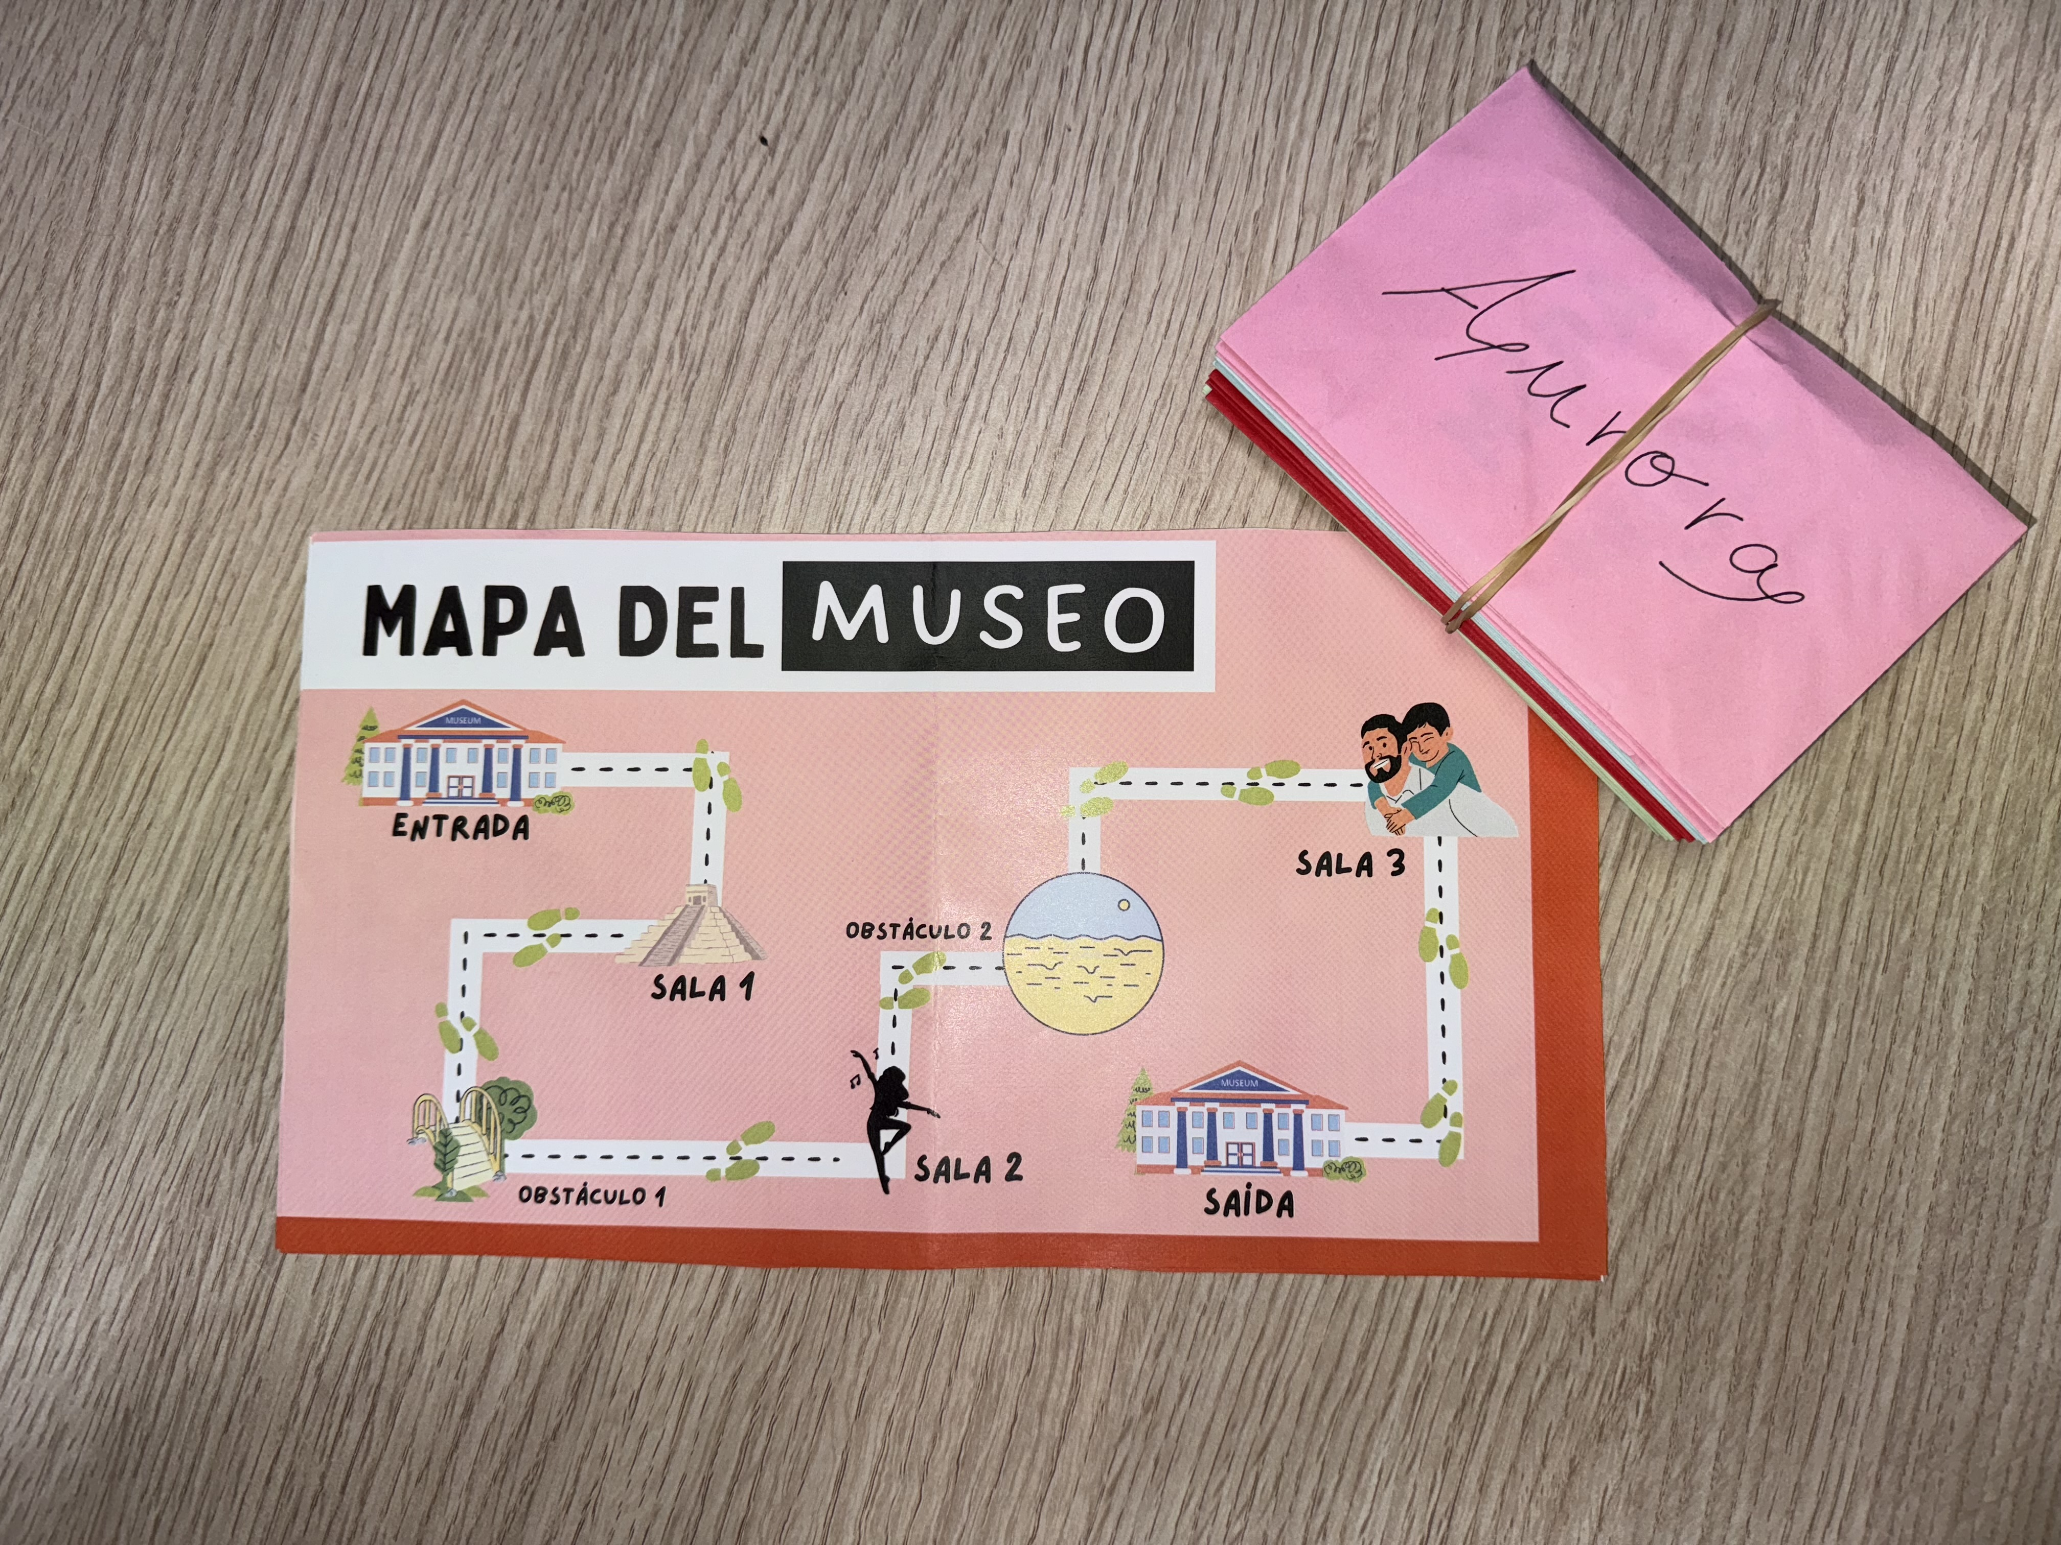
-Mostra do mapa do circuito entregado ós compañeiros e compañeiras ó inicio da sesión.

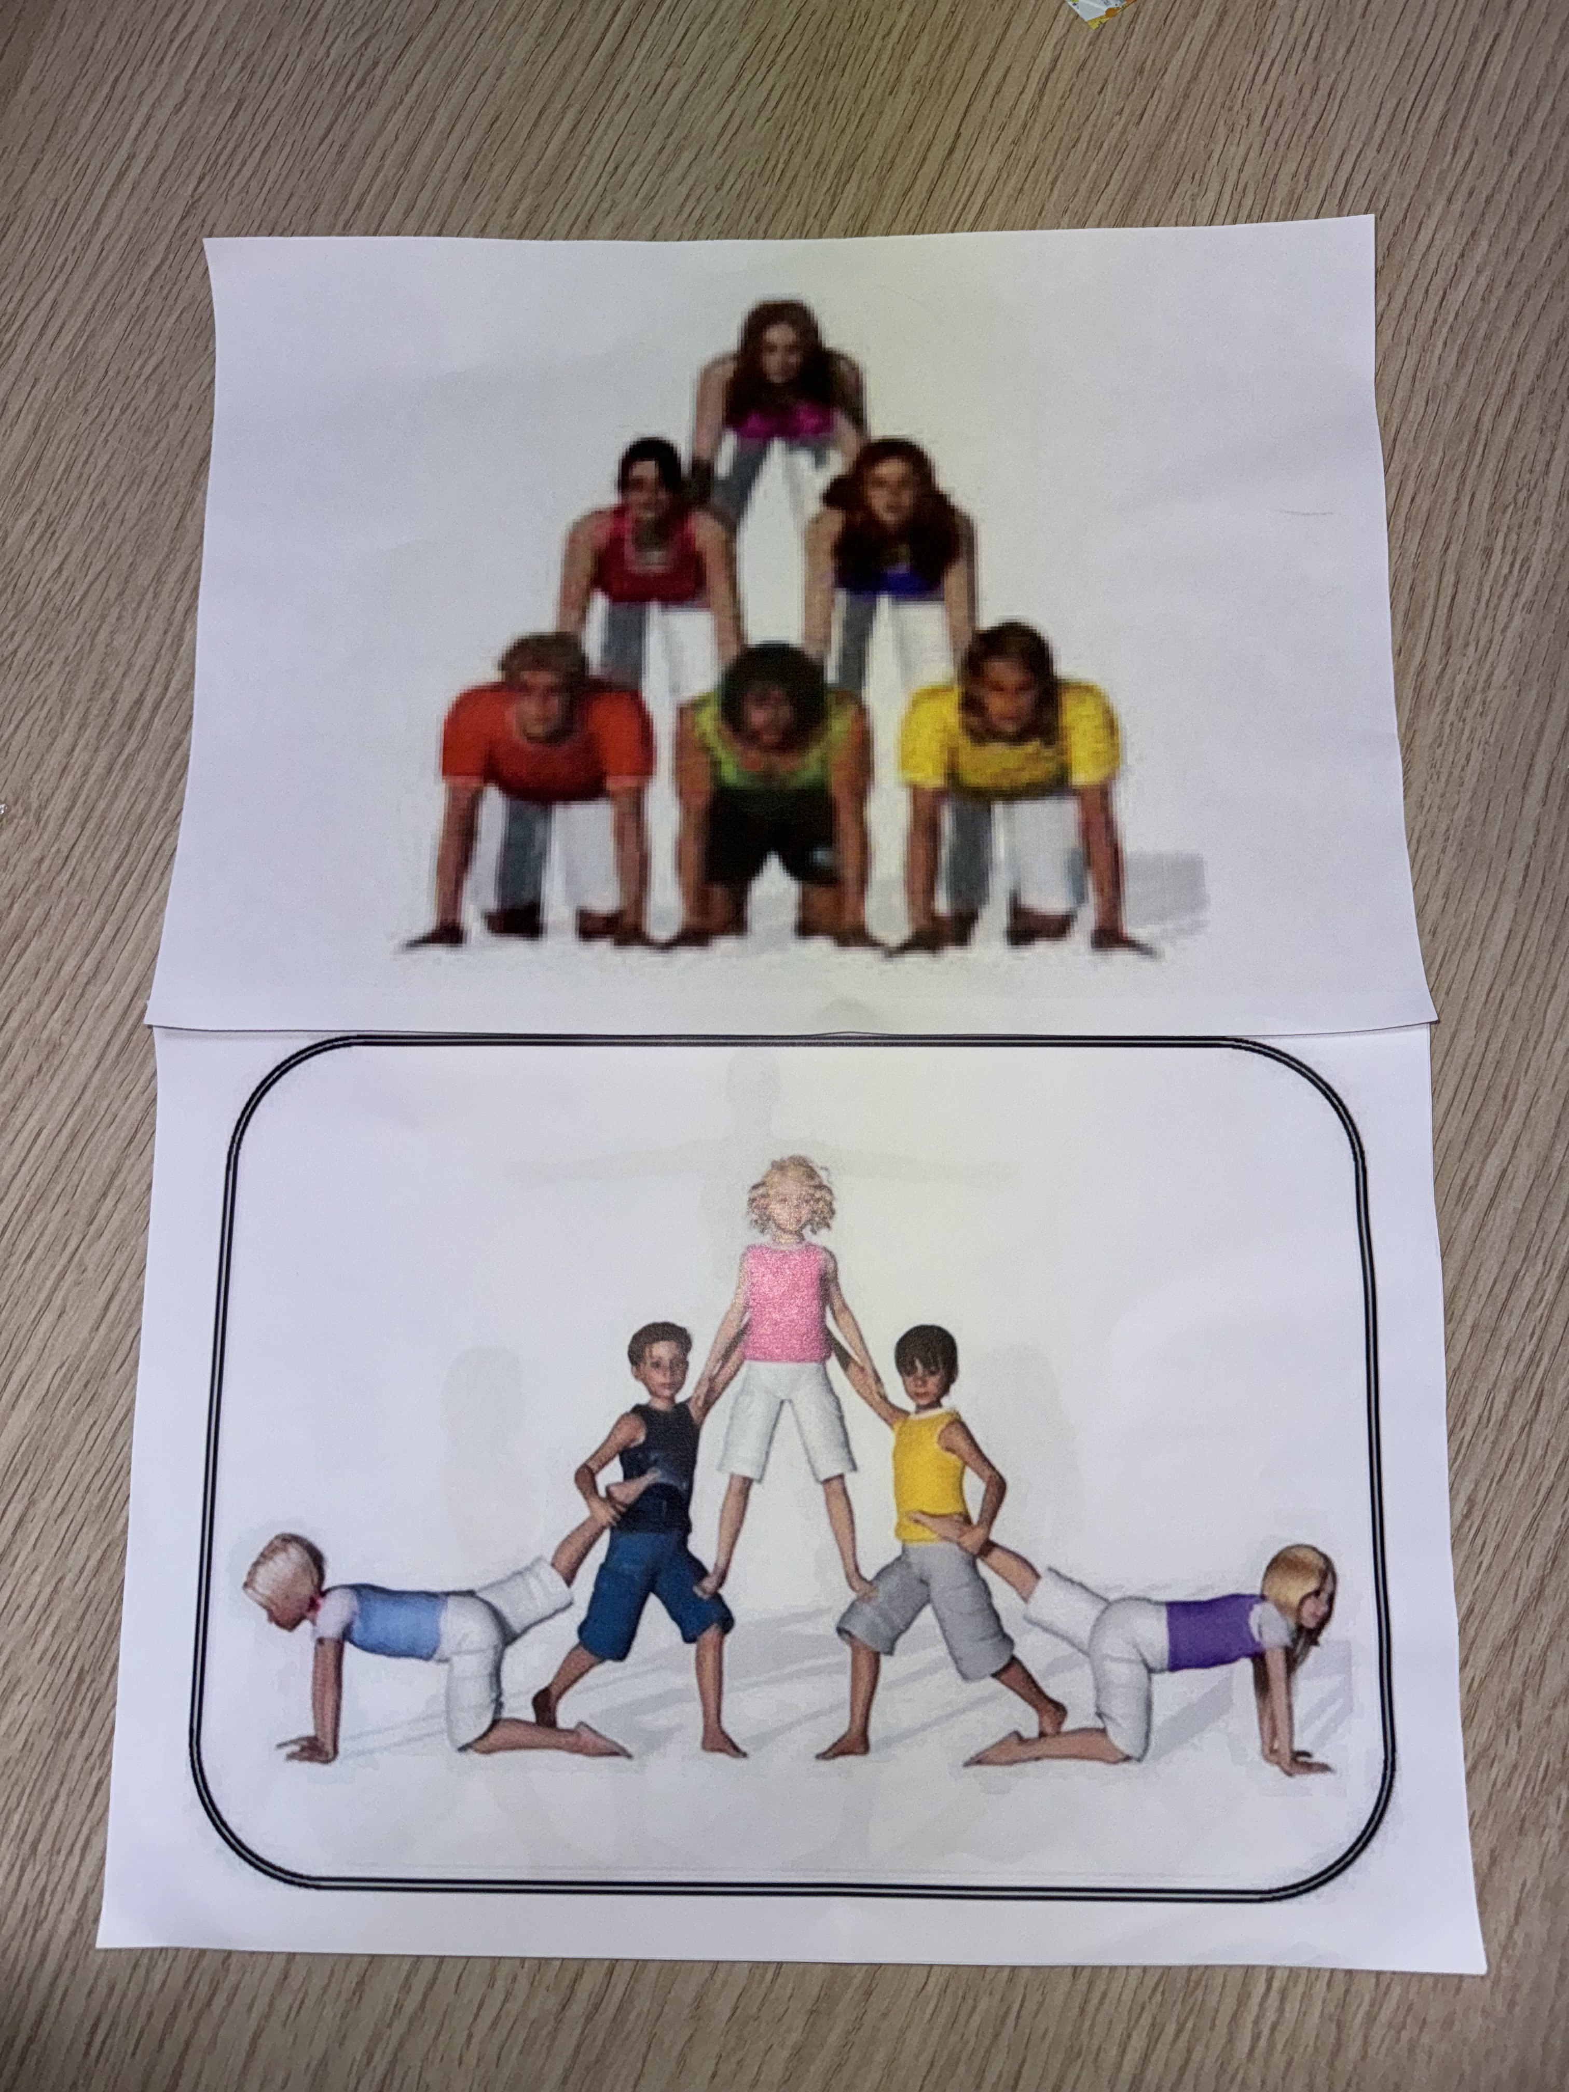
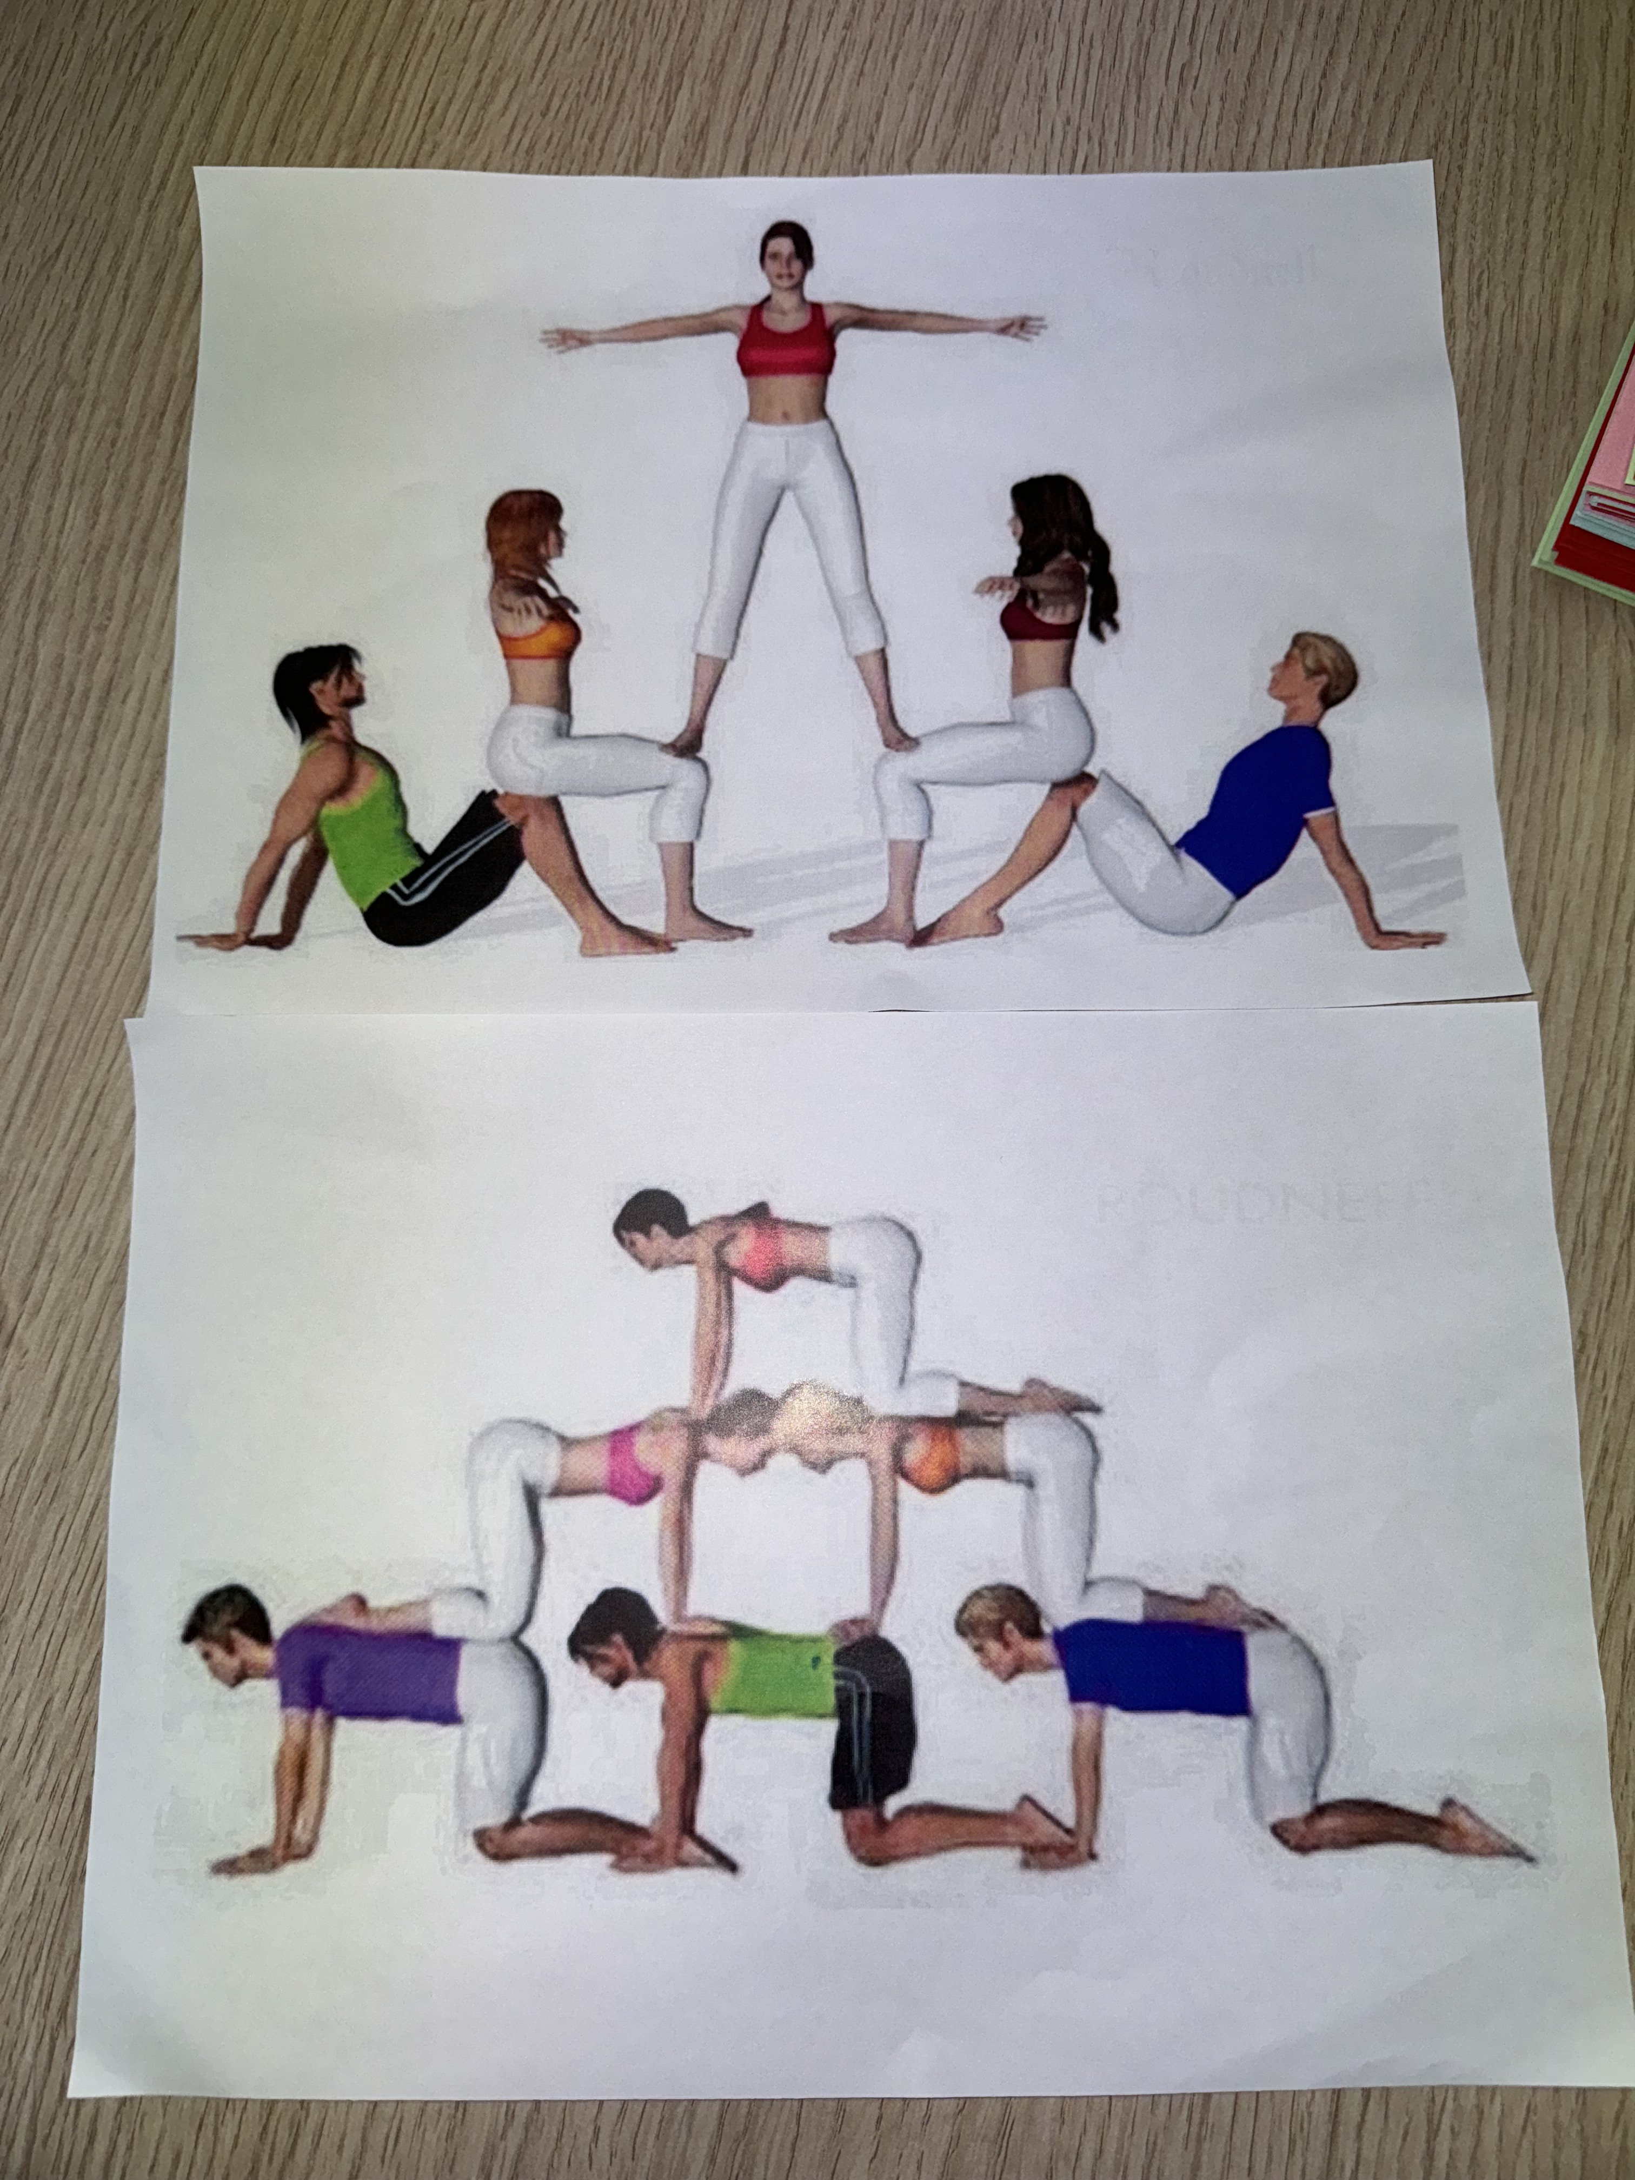
-Mostra das imaxes dos “monumentos” á recrear

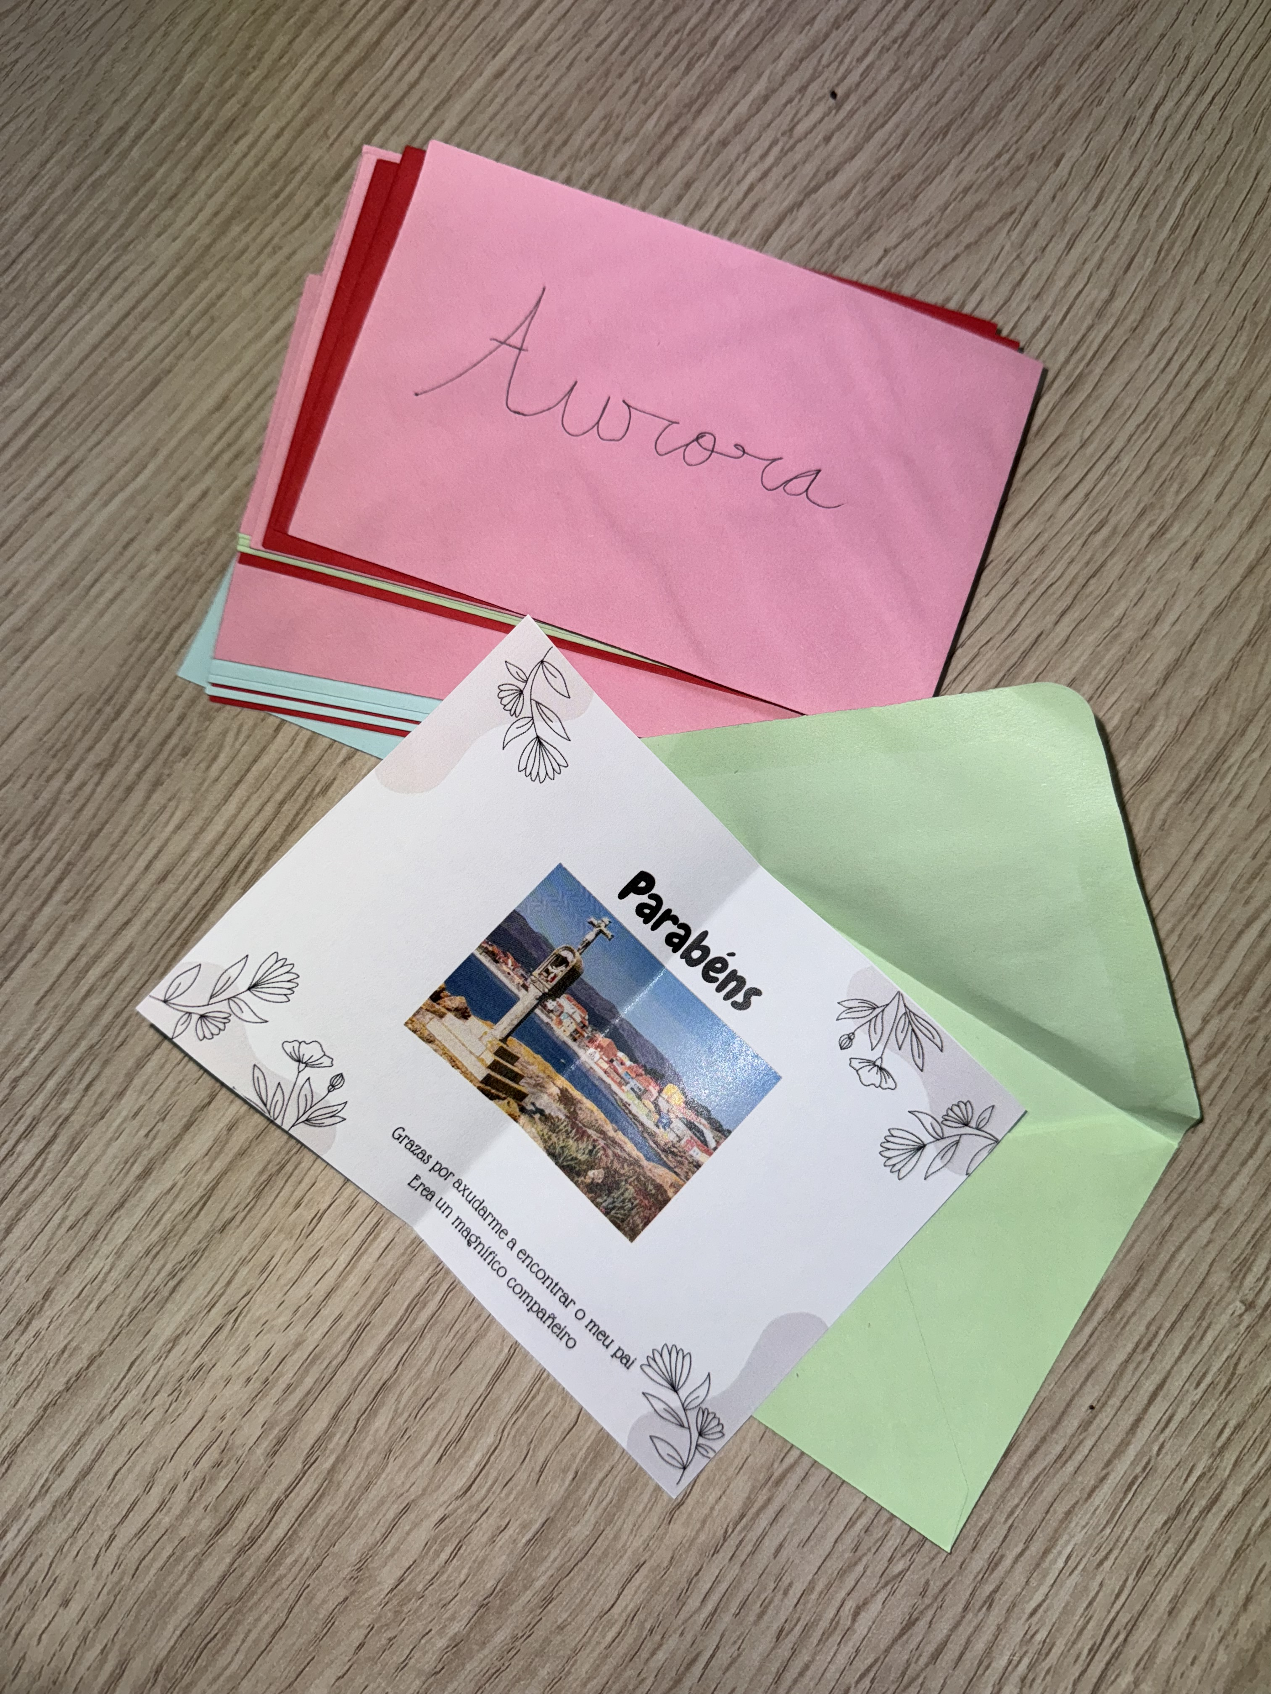
-Mostra das cartas escritas por Martiño para cada un dos compañeiros e compañeiras da clase.

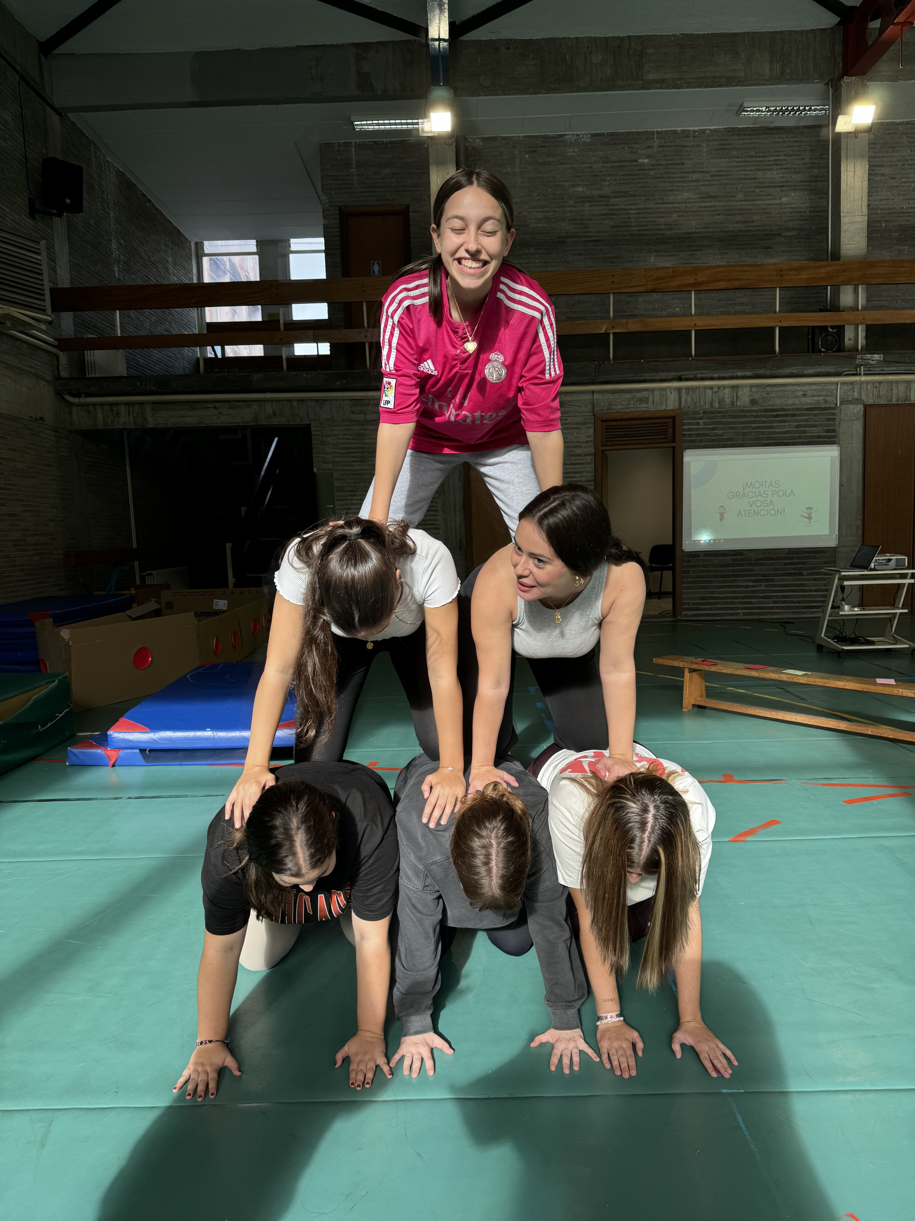
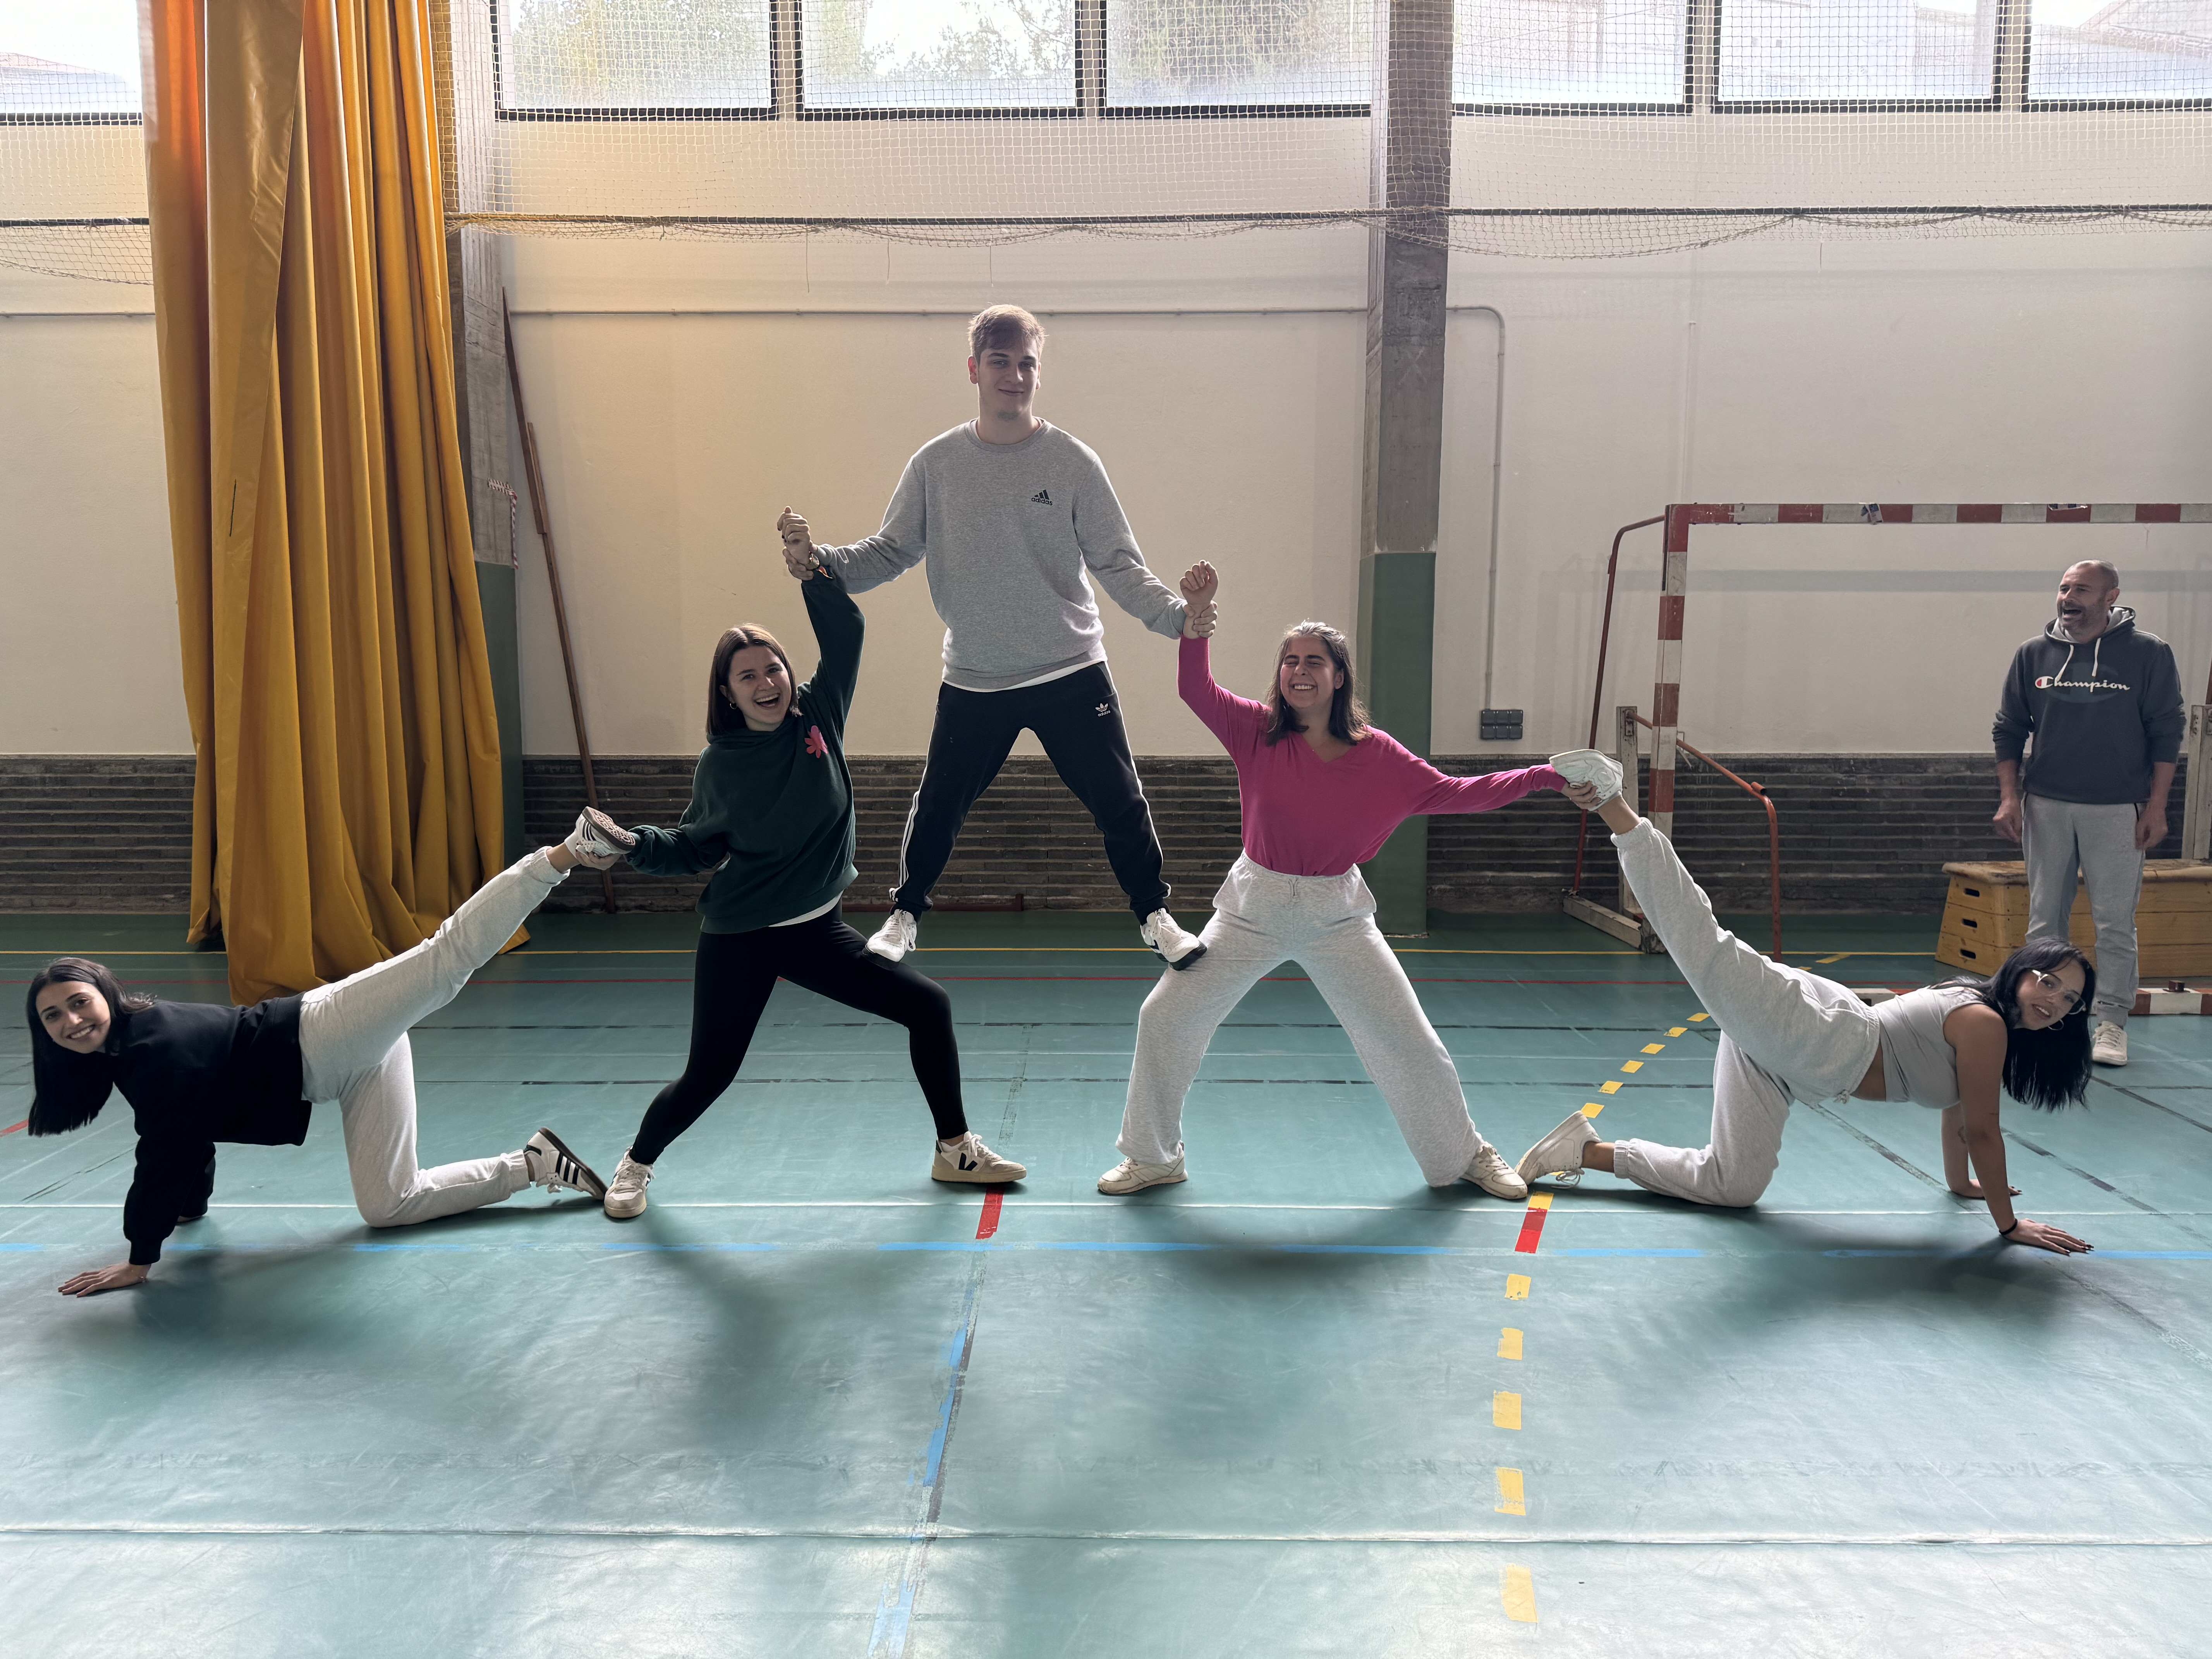
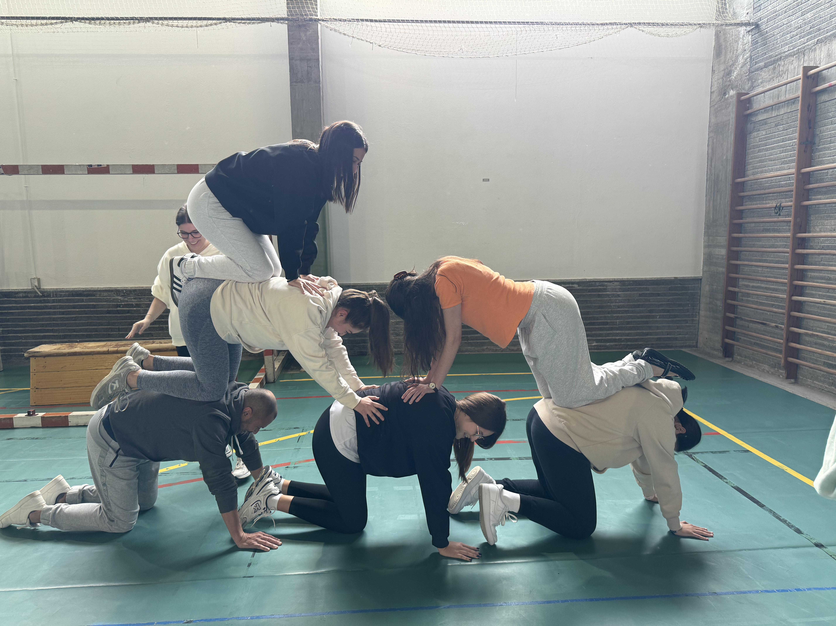
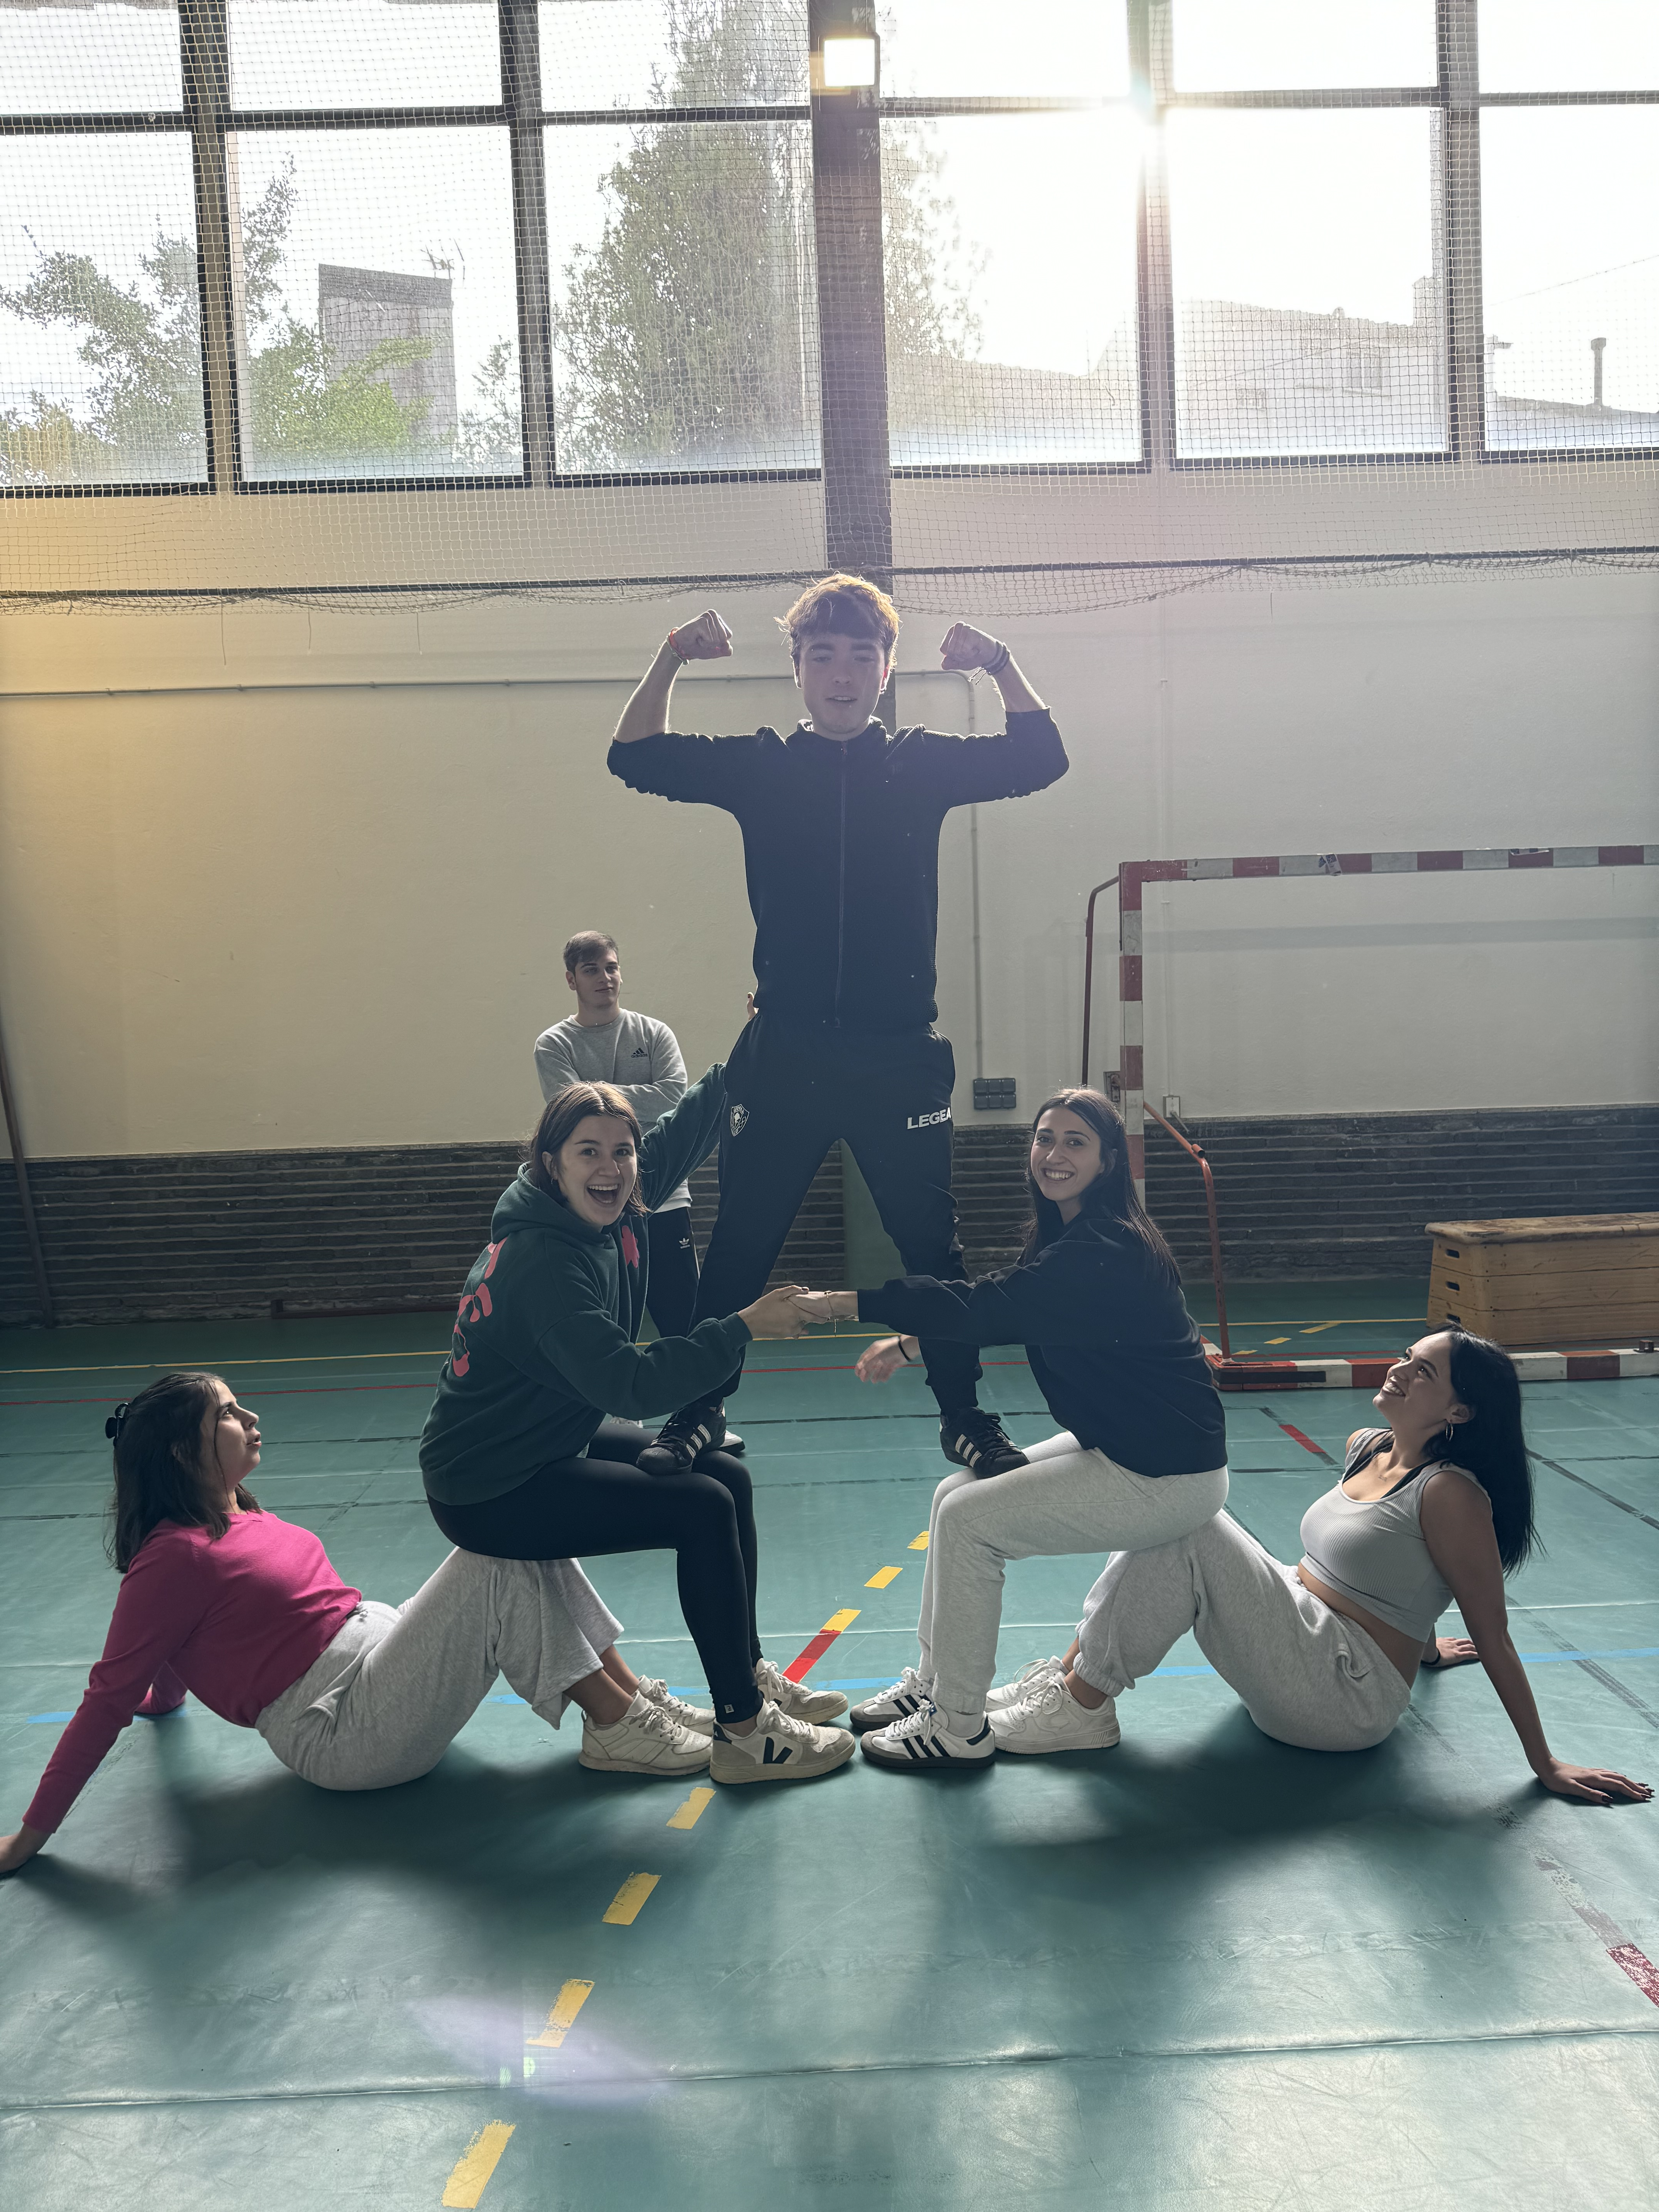
-Mostra dos “monumentos” recreados polos compañeiros e compañeiras na aula

ANEXO II: MATERIAL A EMPREGAR NA SESIÓN 2
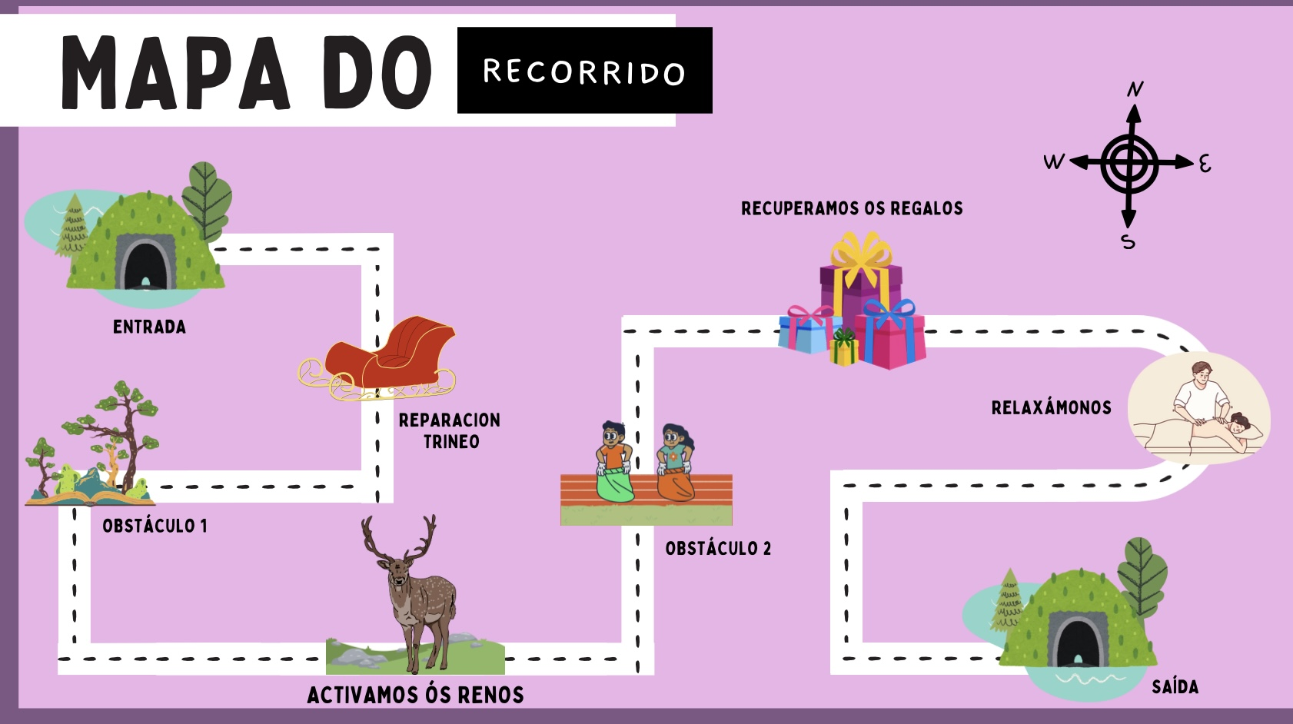
-Mostra do mapa do recorrido entregado ós nenos e nenas ó inicio da sesión.
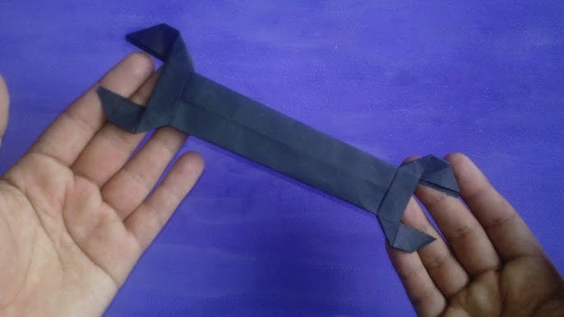

-Mostra da chave inglesa e das insignias que a docente entregou ó alumnado ó rematar a actividade 2.
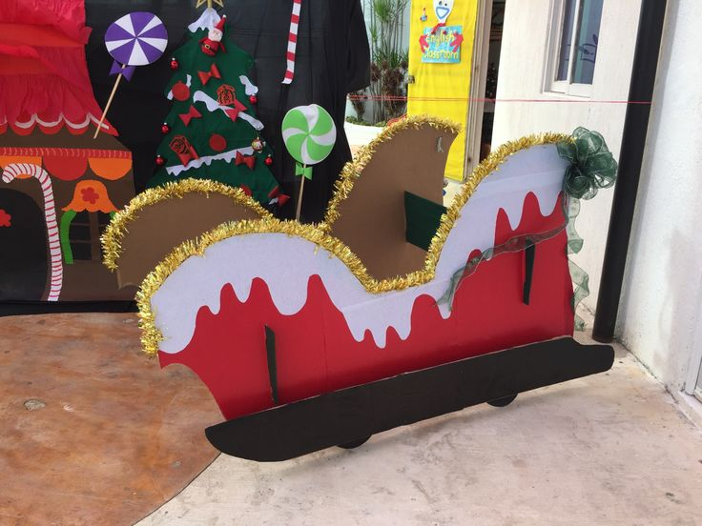
-Mostra do trineo empregado para a actividade 2 e 3.

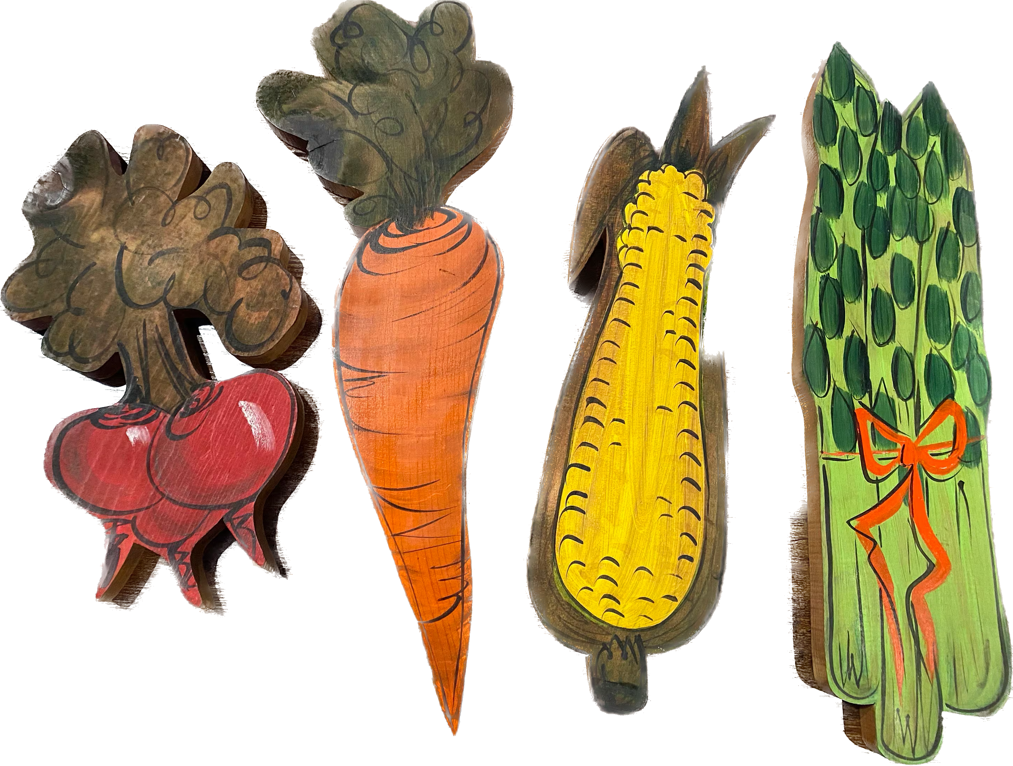
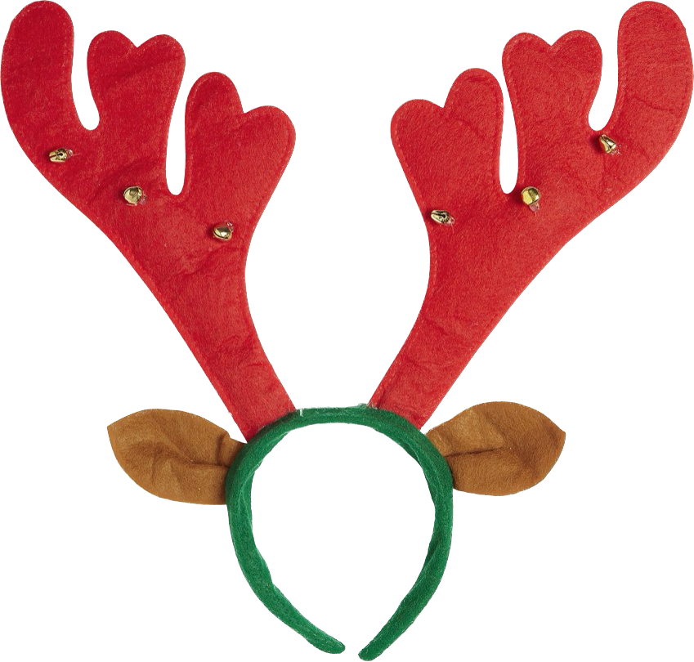
-Mostra dos alimentos e das diademas de reno empregados para a actividade 4.

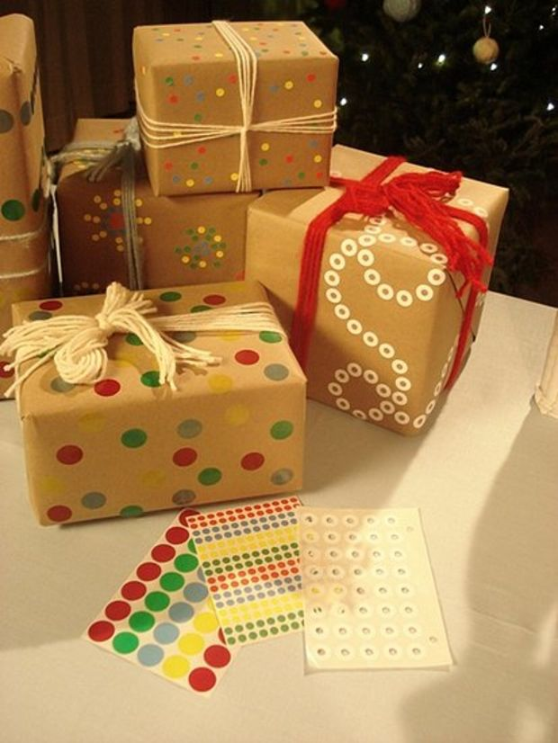
-Mostra dos regalos empregados para a decoración da actividade 6.
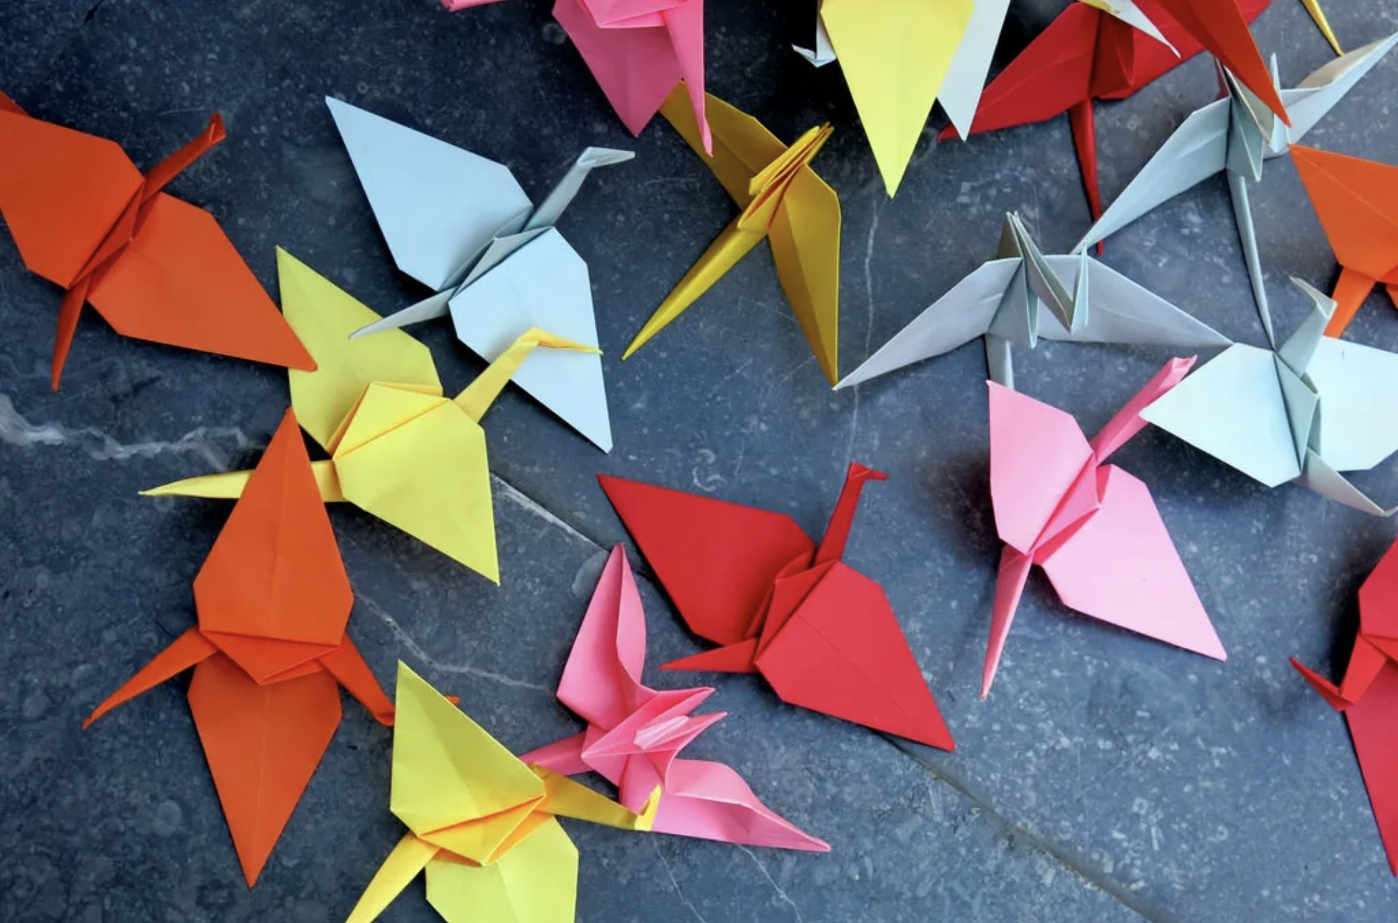
-Mostra das grullas de papiroflexia entregadas ós nenos e nenas na asamblea final.

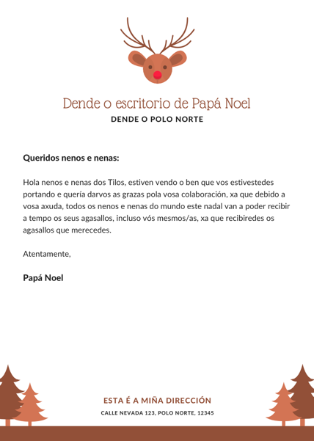
-Mostra da carta escrita por Papá Noel e do vídeo de Papa Noel empregado na asamblea final.

https://nubeusc-my.sharepoint.com/:v:/g/personal/alba_pineiro_benito_rai_usc_es/EaLpPqs2KzlPp2O3bL87PiUBdm_IbO-dDgIROFB21KIDrA?e=4EAdGN

ANEXO III: MATERIAL A EMPREGAR NA SESIÓN 3
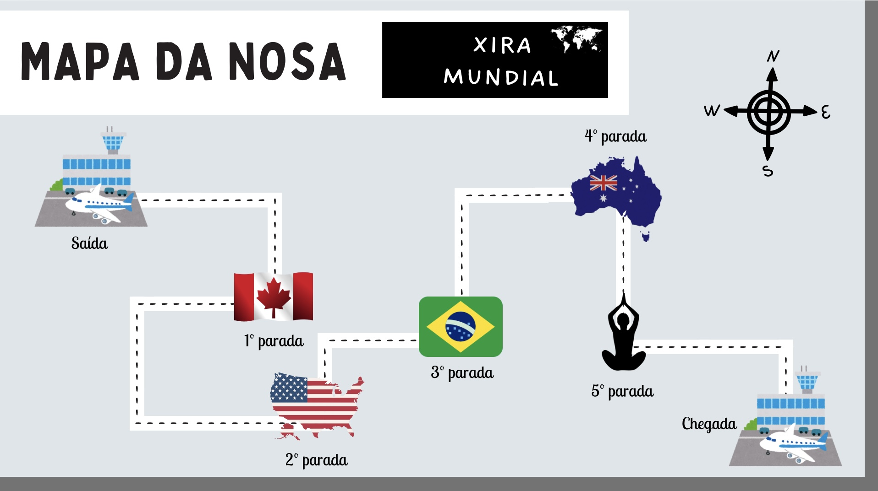
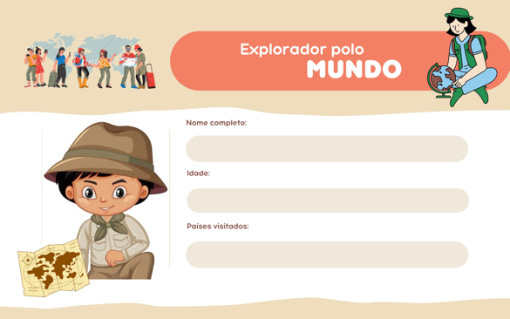
-Mostra do mapa da xira mundial entregado ós nenos e nenas ó inicio da sesión, xunto coas tarxetas de exploradores.

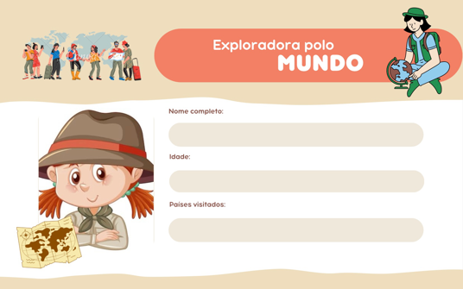
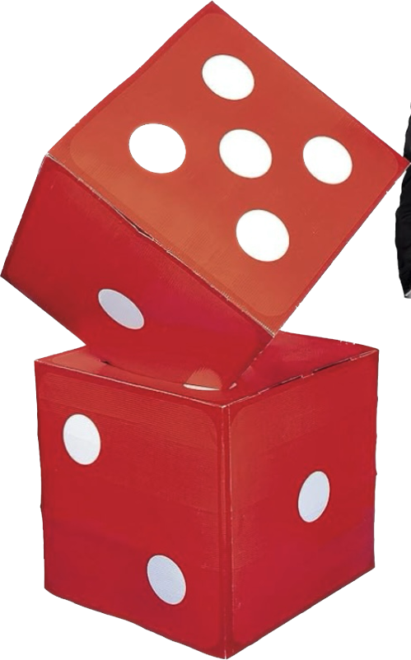
-Mostra dos dados empregados para viaxar dun pais a outro.

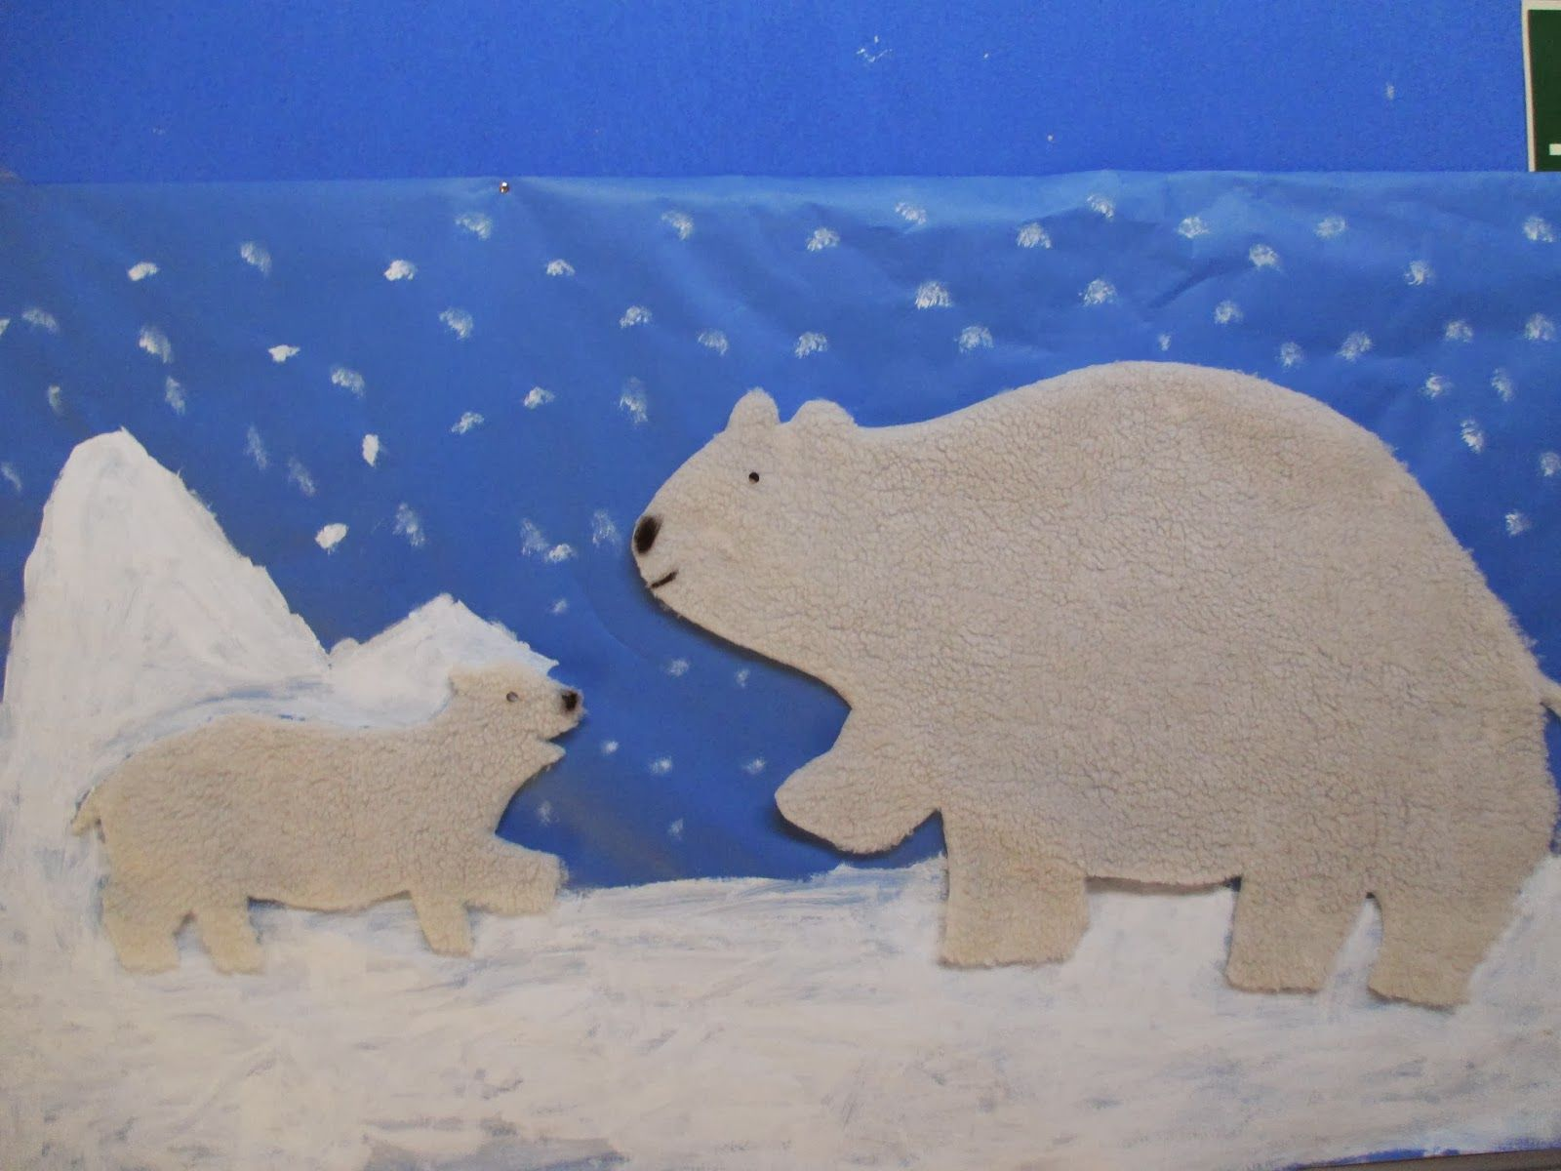
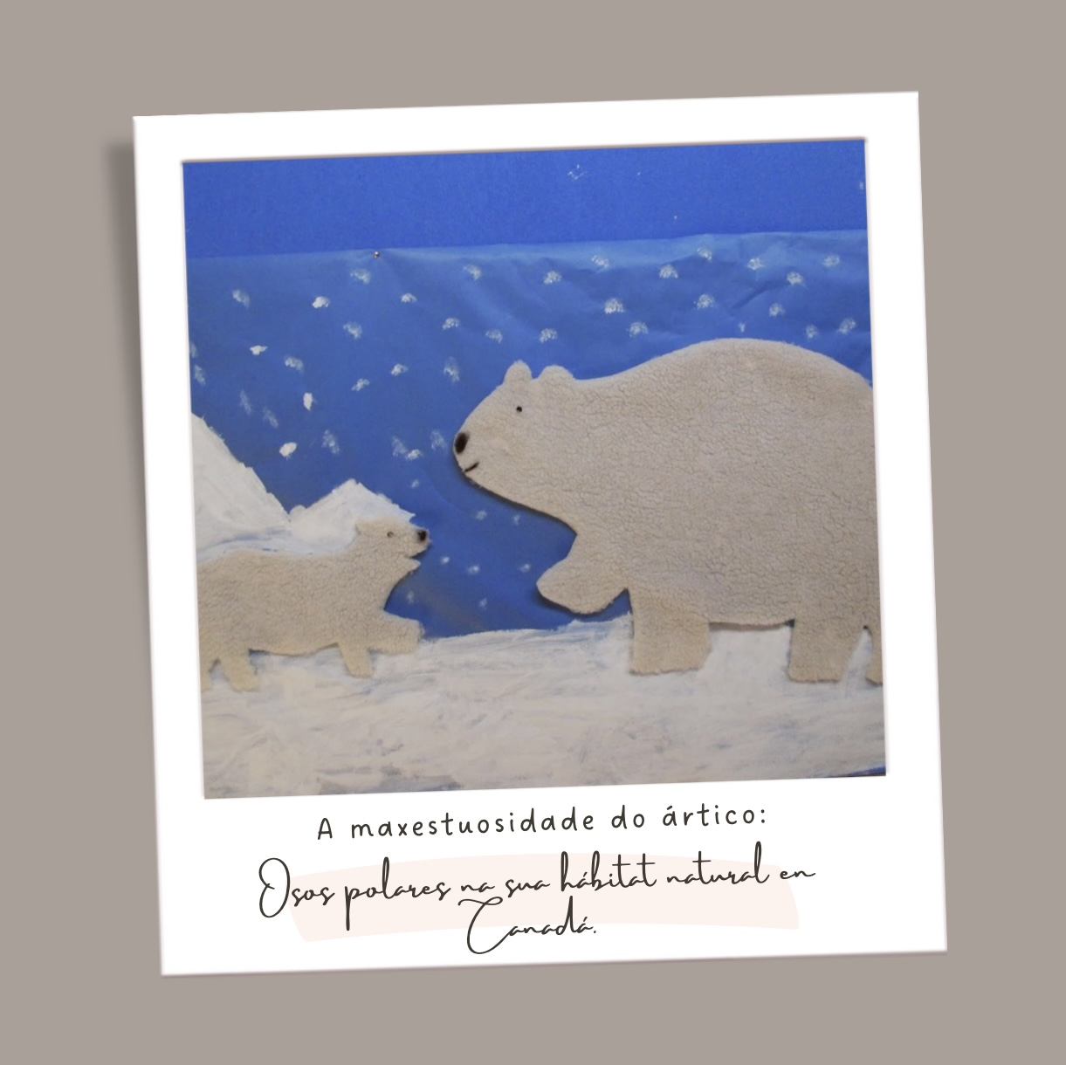
-Mostra do mural que os nenos e nenas fotografiaron ó rematar a actividade 2 e da fotografía que a docente lle entregou a cada neno/a.

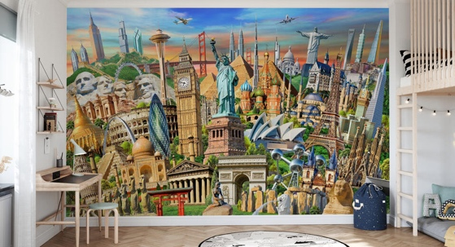
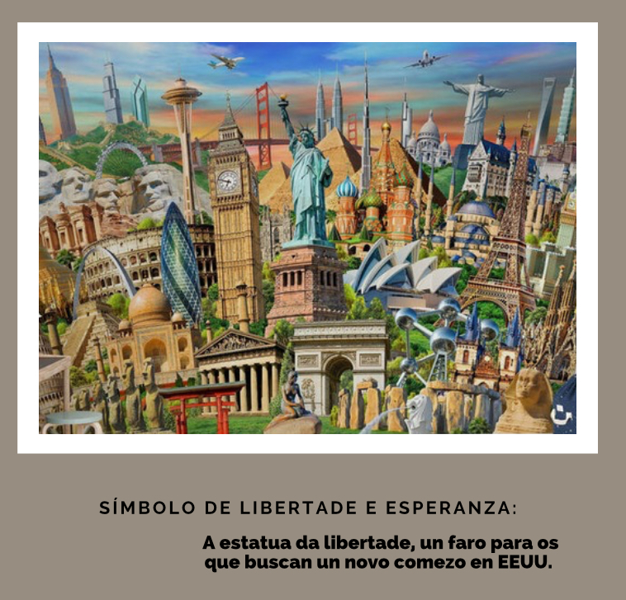
-Mostra do mural que os nenos e nenas fotografiaron ó rematar a actividade 4 e da fotografía que a docente lle entregou a cada neno/a.

-Mostra das 2 canastas feitas con aros empregadas na actividade 4.
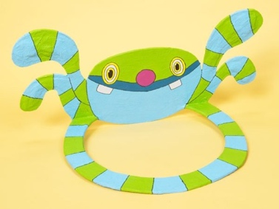
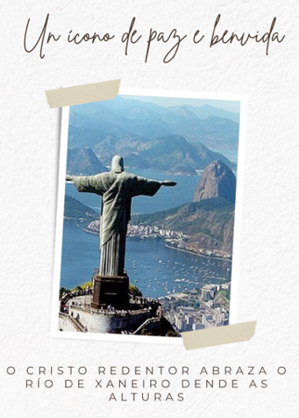
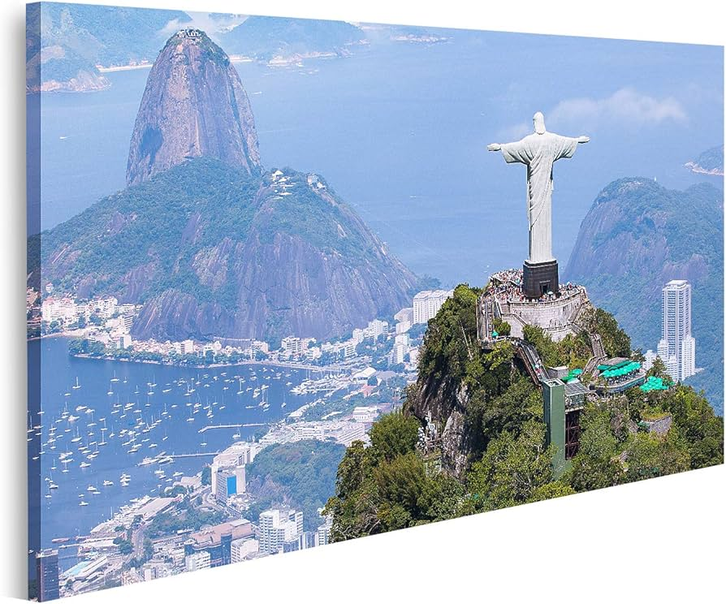
-Mostra do mural que os nenos e nenas fotografiaron ó rematar a actividade 6 e da fotografía que a docente lle entregou a cada neno/a.
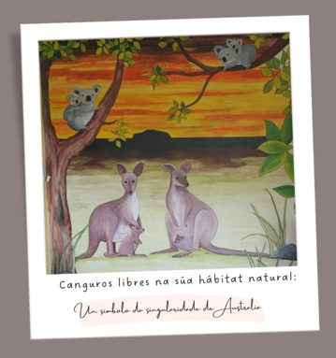
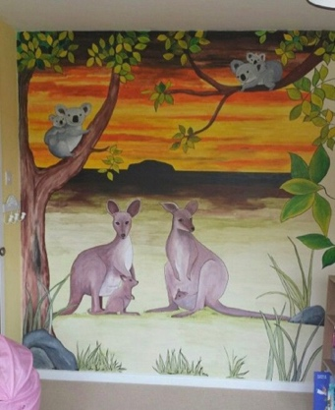
-Mostra do mural que os nenos e nenas fotografiaron ó rematar a actividade 8 e da fotografía que a docente lle entregou a cada neno/a.

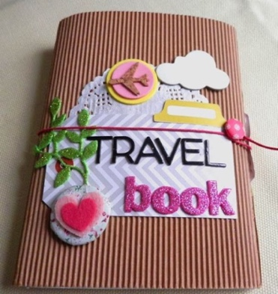
-Mostra do álbum de fotos que a docente lle entregou a cada neno e nena na asamblea final.

ANEXO IV: MATERIAL A EMPREGAR NA SESIÓN 4

